CONSERVATOIRE NATIONAL DES ARTS ET METIERS

CENTRE RÉGIONAL : PROVENCE – ALPES – CÔTES D’AZUR
CENTRE D'ENSEIGNEMENT : AIX-EN-PROVENCE
ANNÉE UNIVERSITAIRE : 2019 / 2020

COMPORTEMENT MECANIQUE D’UN TISSUS
Mémoire probatoire de l’UE ENG 224

Présenté par : LEMAIRE Guillaume
À : Aix en Provence
Le : 06 Juillet 2020 – 15h00

Spécialité : Mécanique
Parcours : Structure

Membre du Jury :
M. Yanick KNAPP Responsable filière mécanique PACA
M. François MALBURET Responsable EICNAM PACA

Table des Matières
Table des Matières 2
1. Introduction 3
2. Description des matériaux textile 3
2.1. Matériau textile tissés : généralités 3
2.2. Caractérisation multi-Échelle 6
2.3. Normalisation 7
3. Caractéristiques mécanique et lois comportementales 7
3.1. Définition d’un « Comportement » 7
3.2. Caractérisation du comportement mécanique fil/tissu 10
3.3. Bilan de la caractérisation 16
4. Modélisation à l’échelle macroscopique 16
4.1. Modélisation géométrique 16
4.2. Modélisation mécanique 17
4.3. Bilan des modèle macroscopique 19
5. Modélisation à l’échelle Mésoscopique 20
5.1. Équivalence par homogénéisation 20
5.2. Simulation multi-échelle 24
5.1. Bilan de la modélisation multi-échelle 27
6. application numérique 27
7. Conclusion 29
8. Bibliographie 30
9. ANNEXES
Annexe A : Détail des différents calculs effectués
Annexe B : Listing de normes relatives à ce document
Annexe C : [MAL01] Méthode de recherche de forme

Introduction
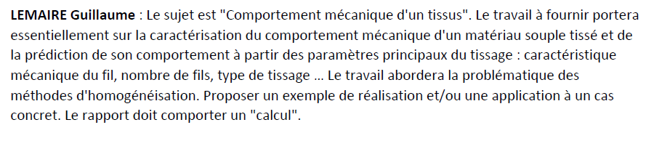

Afin de comprendre la problématique des matériaux tissés, il sera nécessaire de présenter d’une part qu’est-ce qu’un tissu, et d’autre part, définir le « comportement » au sens mécanique. Ce document est donc rédigé en plusieurs étapes.
Une première partie sera consacrée à la définition des matériaux tissés afin de définir le cadre applicatif des parties suivantes. L’introduction de l’aspect multi-échelle du matériau sera appuyée car c’est un des facteurs permettant l’application des techniques d’homogénéisation.
Une partie sera consacrée à la caractérisation du matériau. Cette étape permettra de bien mettre en avant toute les difficultés que l’on peut rencontrer lorsque l’on cherche à dimensionner mécaniquement des éléments tissés. Une description assez généralisée des principes comportementaux usuels sera faite. Ceci permettra de mettre en comparaison les outils « usuels » d’un ingénieur et leur efficacité face au besoin nécessaire à la résolution de problèmes comportementaux des tissus.
Une autre partie présentera quelques méthodologies utilisées pour la résolution des problèmes en eux même. Elle permettra de mettre en évidence la limite de la mécanique de milieu continu de Cauchy ainsi que l’importance des choix et des hypothèses à prendre en compte.
Au travers de ces 2 parties, on fera le bilan de la capacité à résoudre les problématiques des tissés avec les outils « usuels » de l’ingénieur. On présentera alors la technique d’homogénéisation particulièrement bien adaptée au problème d’hétérogénéité. La mécanique des matériaux hétérogènes est une discipline de la mécanique des matériaux en pleine expansion, rendu possible par les concepts théoriques, la puissance de calcul et les méthodes expérimentales. Quelques modèles issus de travaux de recherche seront présentés afin d’illustrer la technique et l’évolution du champ de recherche dans ce domaine.

Description des matériaux textile
  - Matériau textile tissé : généralités
Bien que l’on associe assez facilement « textile » et « vêtement », on pourrait considérer que le textile existe depuis le besoin de l’homme à se vêtir, soit peu après l’apparition de l’homme moderne. Cependant, seul un matériau susceptible d’être structuré portera la dénomination de textile. On appellera « structure textile » les éléments constitués de ces matériaux. Les structures textiles sont décomposées en 2 grandes catégories, les structures textile traditionnelle et technique :
- Structure textile traditionnelle
Les structures traditionnelles sont plutôt orientées vers l’habillement et l’ameublement ou autre domaine dans lequel l’esthétique joue un rôle prédominant. Des études ont montrés que près de 30% des vêtements sont invendables suite à des défauts de conception. Des études comportementales ont été investies pour prédire le comportement (Plutôt géométrique) des structures afin d’optimiser les processus de fabrication et réduire les coûts liés au malfaçon.
- Structure textile technique (TuT)

Face aux contextes écologique et économique actuels, l’utilisation des matériaux composites s’est fortement élargie. Ces matériaux relativement légers ayant des caractéristiques mécaniques relativement élevées sont de plus en plus introduits dans les secteurs industriels (automobile, marine, aéronautique, offshore…). Apparus dans la seconde moitié du XXème siècle, les matériaux composites ne s’intégraient pas en tant qu’éléments structuraux, ce n’est plus le cas aujourd’hui.
Les matériaux composites sont composés d’une matrice et d’un renfort textile tissé qui peut être caractérisé comme suit :
- Métallique (CMC)
- Céramique (CMC)
- Organique (CMO)

Ce dernier étant l’un des plus utilisé actuellement et répondant à la description d’un tissu, est l’objet de nombreuses recherches comportementales. On citera par exemple la course à l’allègement initiée par des constructeurs tel qu’Airbus ou Boeing. Cependant, les techniques de dimensionnement industrielle actuelle considèrent le composite suivant des méthodes isotropes métalliques. Il s’ensuit que le matériau est sujet à coefficient et facteur de sécurité (aspect normatif). Les caractéristiques de performances des matériaux composites sont traitées par caractérisation, essai et paramétrage. Les matériaux ne sont donc pas optimisés.
Un grand nombre de programmes de recherches ont été initiés par des organisme ou entreprises tel que EDF, CNRS, Arcelor MITTAL, …
De ce fait, nous garderons à l’esprit que les matériaux composites entre implicitement dans l’étude du comportement d’un tissu. Cependant, nous n’aborderons pas la partie liée à la matrice.
Quelques autres exemples sont définis ici, rentrant dans la catégorie des tissus souples :
- Voile de bateau
- Toile tendu (chapiteau, etc…)
- Structure gonflable, …
Nous écarterons de ces exemples les traitements de surface relatant de la perméabilité, étanchéité ou autres, pour ne garder que l’élément « tissus » les composant.

Architecture du textile
Les différentes productions d’architectures textiles peuvent être regroupées en 4 grandes familles :
- Le tissage
- Le tricot
- Les non tissés
- Le tressage
« Le tissage consiste à croiser à angle droit un ensemble de fils parallèles (dénommé chaîne) et préalablement monté sur le métier à tisser (opération dite d’ourdissage) avec un ensemble de fils parallèles appelés trame » [CAR01]. On écartera donc de ce document les textiles de type tricot, tressées et non tissés.
La conception par entrecroisement de fil ou toron constitue « un canevas » appelée l’armure. Ces armures peuvent être représentées sous forme cartographique (plan de tissage ou motif) définissant le chemin moyen d’un toron dans le tissu. Le motif est répété périodiquement dans l’ensemble du tissu. Les motifs principaux ou préformes, sont aux nombres de 3 (Taffetas, sergé, satin). On pourra retrouver des motifs différents mais ils seront nécessairement dérivés d’un de ces 3 principaux.
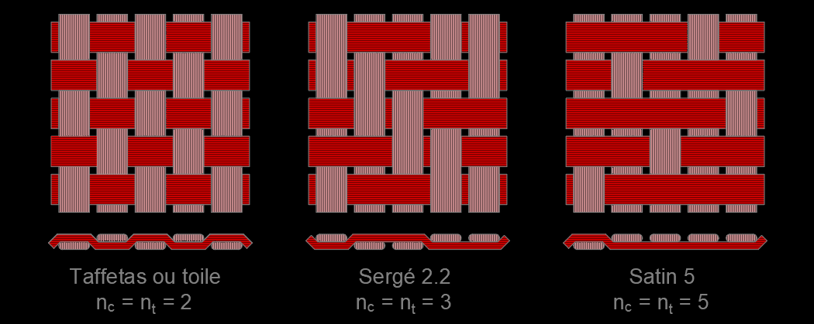
Fig. 1 : Plan de tissage des différents motifs
On distinguera également les « étoffes », élément 2D, des « interlocks ». Les interlocks ou tissus 3D, sont composés de plusieurs couches d’étoffes reliées entre elles par une « couture » perpendiculaire au plan principal. Cette assemblage de couches confère de meilleures caractéristiques mécanique. Les interlocks sont donc plus rigides.
Les grandeurs qui permettent de définir un tissu sont les suivantes :
- Plan de tissage
- Distance entre torons
- Nombre de fil dans les torons
L’opération de tissage implique de donner au fil une forme ondulée lors des croisements entre les fils de chaine et de trame. La longueur de fil utilisée sur une largeur de tissus est donc supérieure à la largeur du tissu lui-même. On appelle facteur d’ondulation le rapport entre la longueur de fil réellement utilisée et la longueur apparente. On appelle embuvage/retrait la différence en pourcentage entre les 2 longueurs.
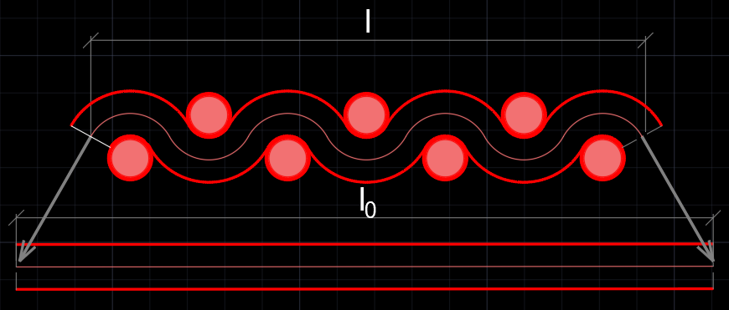  Fig. 2 : Longueur réelle d’un fil et longueur apparente | $$Facteur d^{'}ondulation= \frac{l}{l_{0}}$$  $$Embuvage :E\left(\%\right)= \frac{l_{ch}-l_{ch,0}}{l_{ch,0}} (sens chaine)$$  $$Retrait :R\left(\%\right)= \frac{l_{tr}-l_{tr,0}}{l_{tr,0}} (sens trame)$$

Définition des constituants
On distingue deux méthodes de fabrication de « fils ». Le filage et la filature. Ces procédés dépendent du type de fibre utilisé pour la production. Les fils ou filés composants le tissu sont constitués de fibres discontinues. Les fibres sont de diverses origines.
Synthétique | Naturelle
Synthétique | Minéral | Végétal | Animal
Nylon, aramide,  Polyester, Acrylique, … | Verre, … | Coton, chanvre  lin, … | Laine, soie, …
Tab. 1: Classification et origines de quelques fibres connues
Les fibres naturelles sont utilisées dans des applications techniques pour des pièces non-structurelles ou semi-structurelles. Certaines fibres naturelles jouent également un rôle dans l’industrie pour leur caractéristique thermique ou phonique.
Les fibres synthétiques sont utilisées dans l’industrie pour des applications structurelles :
- Polyamide : corde de parachute, cordage, renfort, …
- Polyester : pneumatique, géotextile, …
- …
Les « filés », plutôt d’origine naturelle sont obtenus par filature. Il s’agit d’une répétition d’opération de cardage et d’étirage constituant un « assemblage » de fibre dénommé mèche.
Les « fils », plutôt d’origine synthétique sont obtenus par filage. Ce procédé permet de transformer les fibres discontinues en multi filaments continus par un procédé d’extrusion par voie fondue, ou en solution (chimique).
Le fil est défini par son titre, dont l’unité est le « tex ». Le tex représente la mesure de la masse linéique d’un fil. 1 tex représente la masse en gramme de 1000 m de fil. Le titre peut être défini par la formulation suivante :
$$titre\left(tex\right)= ρ . S . {10}^{5}$$
Avec : ρ (g/cm³) : masse volumique du fil
S (cm²) : section du fil

Les fils et filés après leur constitution, peuvent subir des opérations supplémentaires permettant de renforcer leur caractéristique mécanique. On distinguera principalement la torsion qui donnera une meilleure rigidité au fil. La torsion est définie par le coefficient de torsion K (ou T est le nombre de tours par mètre :
$$K=T\sqrt{\frac{titre}{1000}}$$
Les procédés de filage et de filature donnent cependant à l’échelle microscopique un aspect différent au fil. Ainsi, dans l’industrie textile, le tissage sera plus aisément constitué de « mono-fils retors », alors que le tissage des TuT sera plutôt constitué de « mèche de fils ». Ce qui donnera au tissu un aspect différent.
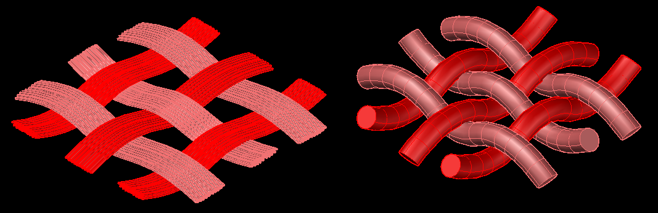
(a) | (b)
Fig. 3 : Différence d’aspect d’un tissu
a) constitué de mèches, b) constitué de mono fil
Ceci n’est pas une généralité, la dénomination utilisée dans ce document variera de « fil » à « toron » ou « mèche » selon la dénomination des sources utilisées.

  - Caractérisation multi-Échelle
La définition du caractère multi-échelle du tissu est extrêmement importante. Une grande partie de la bibliographie présente dans ce document la définie.
Le tissu, comme nous l’avons présenté, est un maillage de fils ou de torons composé eux-mêmes de fibres. Il est donc important de comprendre le comportement des composants à différentes échelles et de définir celles-ci :
Macroscopique : | Il s’agit de l’élément à l’échelle humaine. À cette échelle, le tissu est quasiment observable sans texture (homogène) Unité approximative : > 100 mm
Mésoscopique : | Il s’agit de l’échelle du tissage. Dimension à partir de laquelle un élément d’armure est clairement identifiable Unité approximative : 100 μm < 1 mm
Microscopique : | Il s’agit de l’échelle à partir de laquelle les fibres de composition d’un fil sont observable Unité approximative : < 10 μm
Les unités « approximatives » permettent de donner un ordre de grandeur des zones observées. Le constat est surtout que le rapport de grandeur entre 2 échelles soit important : e << e⁺¹
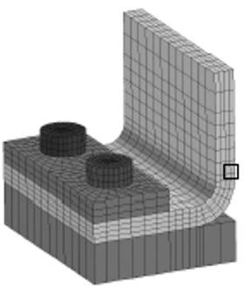 | 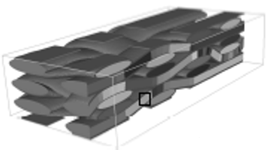 | 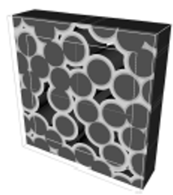
Fig. 4 : [COU01] Schéma de visualisation d'une pièce multi-échelle
  - Normalisation
Le tissu ainsi que la définition de ses caractéristiques font l’objet de normalisation. Le champs d’action de ces normes s’étend du maintien de la teinture sur le tissu aux essais d’arrachement en passant par la détermination de l’auto-défroissabilité d’une éprouvette pliée. L’objectif de ce document n’étant pas de faire un « catalogue », une liste non exhaustive de normes est définie. Elle concerne principalement celles liées à la caractérisation ou apparaissant dans des publications citées dans ce document [cf. : Annexe B].

Caractéristiques mécanique et lois comportementales
  - Définition d’un « Comportement »
La modélisation prédictive en mécanique consiste à établir un modèle mathématique d’une pièce afin d’évaluer le comportement de celle-ci. L’étude du comportement permet à l’ingénieur dans un domaine d’utilisation donné, de définir les caractéristiques mécaniques des constituants du produit afin de réaliser un modèle correspondant aux objectifs, principalement en terme de rupture et de déformation.
Les définitions ci-après s’inscrivent dans la Mécanique des Milieux Continus (MMC) classique de Cauchy, parmi les plus utilisées. Ce milieu suppose qu’il n’existe que 3 degrés de liberté de déplacement par point matériel u (u₁, u₂, u₃) et dont les déformations se limitent au gradient du premier ordre. On fera abstraction de la MMC généralisé dans laquelle des degrés de liberté supplémentaires sont considérés (vecteur rotation, …).
Le champ d’étude de la MMC est établi, d’un point de vue énergétique, sur les lois de conservation de masse et d’énergie. Elle définit les règles de dualité entre les champs de déformation et de contraintes soumises à un champ de déplacement (ou en connaissance de celui-ci, retrouver les 2 autres). Ces champs sont représentés mathématiquement par des tenseurs. Il existe plusieurs types de tenseur, chacun étant plus ou moins adapter à un problème spécifique.
Le formalisme Lagrangien utilisé stipule que l’on observe la déformation d’un élément depuis sa trajectoire. Cela permet de résoudre des problèmes linéarisés dans lequel il peut être fait abstraction de l’aspect temporel. Il en résulte une simplification de la résolution des problèmes mécaniques qui dans la plupart des problèmes de dimensionnement statique s’avère précise et suffisante :
- Tenseur de déformation :
${ε^{L}\left(M | t\right)=ε}_{i,j}^{L}=\frac{1}{2}.\left(\frac{∂u_{i}}{∂x_{j}}+\frac{∂u_{j}}{∂x_{i}}+\frac{∂u_{k}}{∂x_{i}}.\frac{∂u_{k}}{∂x_{j}}\right)$
- Tenseur de contrainte :
$$\vec{T}\left(M | \overset{→}{n}|t\right)=\left(σ\left(M | t\right)\right).\overset{→}{n}$$
Le tenseur de contrainte et le tenseur de déformation sont reliés entre eux par l’intermédiaire d’une loi de comportement. Cette loi permet la linéarisation du système mathématique associé et par conséquent permet la résolution du « système comportemental ». Elle est représentée par une « matrice de comportement [C] » et permet de retranscrire la réaction de déformation à une action de charge sur le domaine. Elle est définie dans le repère du domaine à étudier. Dans le cas d’étude des actions en connaissance des réactions, on parlera de « matrice de complaisance [S] ». Cette matrice est l’inverse de la matrice de comportement.
La matrice de comportement est définie selon deux coefficients, le module d’élasticité (E) et le module de cisaillement (G). Elle est dépendante de la nature du matériau :
- L’homogénéité du milieu
- L’isotropie du matériau
- Le comportement du matériau (élasticité, fluage, …)
- …

Homogénéité du milieu
Un matériau est dit homogène lorsque ses propriétés sont réparties de manière uniforme. Dans ce cas, peu importe la zone dans laquelle la contrainte est relevée, elle est représentative du domaine élémentaire à laquelle elle appartient. Il est évident que d’un point de vue microscopique, aucun matériau n’est homogène (impureté dans la composition, défaut de laminage, …), cependant, la structure atomique de certains matériaux fait qu’à l’échelle directement supérieure, ces hétérogénéités relativement infimes n’ont pas d’influence sur la réaction comportementale. L’état homogène est donc acté, ils peuvent donc être considérées comme tel.
Concernant le tissu, son hétérogénéité est établie à différentes échelles. À l’échelle microscopique, le comportement du fil est dépendant de la rugosité des fibres qui le composent ainsi que d’éventuelles opérations de renfort subies après fabrication. Le comportement d’une mèche à l’échelle méso est tributaire de la position géométrique des fils. La position géométrique définira également le facteur de compaction qui peut être différent pour chaque mèche ou en deux endroits distincts d’une même mèche. Enfin, les mailles du tissu à cette échelle sont constituées de motif alternant matière et vide. Ce qui à l’échelle macro peut se traduire par de la « porosité ».
Le tissu est donc un matériau hétérogène multi niveaux.

Linéarité, élasticité du matériau
Un matériau est dit linéaire lorsque ces propriétés mécaniques suivent une relation proportionnelle entre les contraintes et les déformations. Bien souvent les matériaux ne le sont pas mais il existe une partie de la courbe de relation suffisamment affine pour considérer un comportement linéaire jusqu’à un certain seuil, appelé limite d’élasticité. La loi de Hooke modélise cette relation élastique par l’intermédiaire du module d’élasticité.
Lorsque qu’une contrainte supérieure à la limite élastique est appliquée au matériau, il en résulte qu’une partie de la déformation devient irréversible. Cette déformation plastique implique que le matériau ne retournera pas à son état d’origine après relaxation. Comme expliqué précédemment, lors de dimensionnement statique, l’aspect temporel peut être négligé. Dans ce cas, on peut considérer qu’une charge appliquée instantanément impliquera une déformation instantanée proportionnelle, il en est de même pour le relâchement.
Certain matériau ne réagisse pas de cette manière, c’est le cas des matériaux viscoélastique dans lequel, en phase de relaxation, la relation contrainte déformation suit une courbe d’hystérésis.
Le matériau a donc une « histoire » qu’il est nécessaire de prendre en compte suivant la nature du problème à résoudre.
Pour le tissu, le constat est sans appel, les différentes études de caractérisation nous montrerons que ce n’est pas un matériau linéaire.

Isotropie du comportement
Un matériau est dit isotrope lorsque sa « loi comportementale » est identique dans toutes les directions. Dans ce cas, peu importe l’orientation de l’élément de surface dans la base de référence, la relation contrainte/déformation est « vraie ». Une des particularités principales est qu’il y a découplage entre la traction et le cisaillement dans la matrice de comportement et ce peu importe le repère choisi. Une autre particularité est que le module d’élasticité est identique dans toutes les directions de traction. Il existe dans ce cas une dépendance entre le module d’élasticité et le module de cisaillement. On introduira le coefficient de Poisson (ν) qui traduit la relation entre les 2 modules.
$$G= \frac{E}{2 ( 1+ ν)}$$
La déformation en traction du matériau dans une direction est proportionnelle à la déformation de chargement dans la direction perpendiculaire.
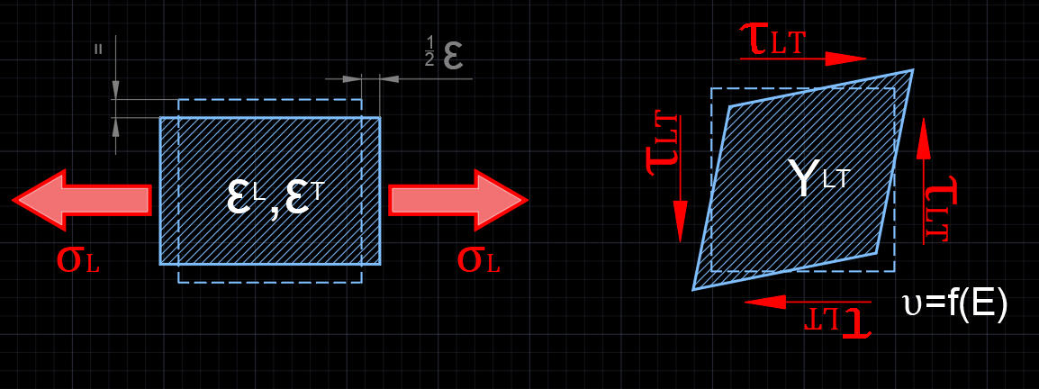
Fig. 5 : d'après [GEN01] : Réponse d'un élément de surface isotrope
Lorsqu’un matériau est anisotrope. La loi de comportement devient dépendante de l’orientation du domaine étudié. Ce qui signifie que pour toute action, il est nécessaire que l’application de la charge soit défini dans « la base propre » de l’élément étudié pour pouvoir en définir les réactions. Les coefficients de la matrice de comportement deviennent indépendants. Seules, quelques relations subsistent, dépendant de la nature de l’anisotropie. Il existe plusieurs formes d’anisotropie dont 2 remarquables que sont l’orthotropie et l’isotropie transverse. Le tissu peut être considéré comme un matériau isotrope transverse jusqu’à un certain seuil. Le seuil dépend du taux d’équilibrage (cf. : §3.2.1). Les matériaux anisotropes contiennent des relations qui font qu’un couplage entre cisaillement et traction apparait lorsque celui-ci est sollicité dans une base autre que la base principale.

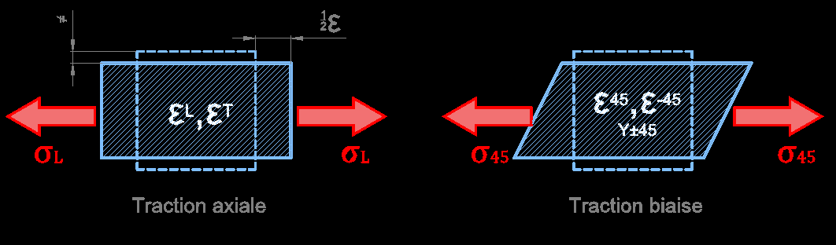
Fig. 6 : d'après [GEN01] : Réponse d'un élément de surface orthotrope plan

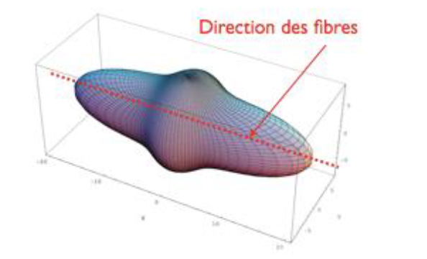  Fig. 7 : [GEN01] Diagramme polaire des modules d'Young d'un matériau isotrope transverse.  Image Pierre-Alain Boucard. | 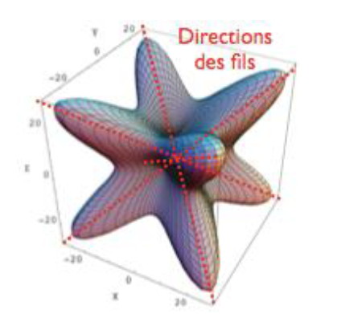  Fig. 8 : [GEN01] Diagramme polaire des modules d'Young d'un matériau orthotrope.  Image Pierre-Alain Boucard.

$$\left[\begin{matrix}ε_{1} \\ ε_{2} \\ γ_{12}\end{matrix}\right]=\left[\begin{matrix}\frac{1}{E} & -\frac{v}{E} & 0 \\ -\frac{v}{E} & \frac{1}{E} & 0 \\ 0 & 0 & \frac{2(1+v)}{E}\end{matrix}\right]\left[\begin{matrix}σ_{1} \\ σ_{2} \\ τ_{12}\end{matrix}\right]$$  (a) | $$\left[\begin{matrix}ε_{L} \\ ε_{T} \\ γ_{LT}\end{matrix}\right]=\left[\begin{matrix}\frac{1}{E_{L}} & -\frac{v_{LT}}{E_{L}} & 0 \\ -\frac{v_{TL}}{E_{T}} & \frac{1}{E_{T}} & 0 \\ 0 & 0 & \frac{1}{G_{LT}}\end{matrix}\right]\left[\begin{matrix}σ_{L} \\ σ_{T} \\ τ_{LT}\end{matrix}\right]$$  (b)
Eq. 1 : [GEN01] : Loi de comportement 2D
a) matériau isotrope, b) matériau isotrope transverse

Perturbation, déformation, déplacement
Dans le cas où l’échelle des déformations est sensiblement faible par rapport à l’échelle de la pièce, il est d’usage d’utiliser le tenseur des déformations infinitésimales, dans lequel les déformations du second ordre sont négligées, permettant ainsi d’aborder le problème de manière linéaire :
$$ε\left(M | t\right)=ε_{i,j}=\frac{1}{2}.\left(\frac{∂u_{i}}{∂x_{j}}+\frac{∂u_{j}}{∂x_{i}}\right)$$
L’utilisation de ce modèle n’est cependant applicable que dans le cas des petites perturbations :
- Déformation non représentative à l’échelle de la pièce
- Déplacement non significatif (la pièce initiale et sa déformée sont quasi-confondues)
Dans le cas d’un déplacement excessif, des perturbations supplémentaires apparaissent dans la pièce qu’il est nécessaire de prendre en compte (variation significative du repère local, état déformé non compatible, …). C’est le cas des tissus souples, cela implique de fait une résolution de problème non-linéaire.
Dans un souci de clarté pour ce document, la notion de « calcul comportemental » est généralisée à l’ensemble des applications associant des paramètres comportementaux (calcul de résistance, d’allongement, de drapé, …).

  - Caractérisation du comportement mécanique fil/tissu
Les fibres de composition d’un fil à l’échelle micro possède une forte rigidité en tension. En revanche, les rigidités en flexion et compression sont très faibles. Le fil à l’échelle Méso hérite de ces propriétés, il a donc une rigidité forte en traction et faible en flexion [VIL01]. De ce fait, la flexion d’un fil est très souvent négligée, cependant, elle joue un rôle important dans la Drapabilité d’un tissu [DRI01].
Le frottement est aussi l’objet d’étude [BUE01], à l’échelle micro pour mettre en évidence l’interaction des fibres au sein d’un fil ; à l’échelle méso pour mettre en évidence le glissement entre 2 fils d’une même mèche ainsi que le glissement entre mèches croisés. Cependant, le frottement (ou la rugosité des fibres) est plutôt un facteur « d’assemblage » des fibres entre elles. La caractérisation d’un fil en traction en est dépendante et il en résultera que 2 échantillons de fils d’une même bobine (théoriquement identique), testés séparément auront des caractéristiques mécaniques différentes. À l’échelle méso, le coefficient en traction de la mèche tendra à s’uniformiser statistiquement, compte tenu du nombre de fils composants la mèche.
Les essais de traction des tissus font l’objet d’une normalisation, en revanche, le comportement sous d’autres sollicitations nécessaire à la caractérisation ne sont pas forcément normalisées. Nous décrirons dans cette section les facteurs qui semblent le plus important à la cohérence du document et qui mettent en avant des aspects comportementaux bien spécifiques [VID01] :
- Comportement en tension dans le plan
- Cisaillement dans le plan (essai de cadre et traction biaise)
- Flexion
- Compaction du fil
Un essai de traction de fils, dans un contexte bien particulier, est également décrit afin de mettre en évidence la relation compliquée entre « un » fil et « son » tissu.
Il existe d’autre caractérisations tels que la perméabilité et le frottement du tissu. Les essais de formabilité permettant de définir, par exemple, la résistance en compression sans flambement pour un col de vêtement ou encore des caractérisations mécaniques « dégradantes » tels que les essais de déchirure au clou, déchirure amorcée, …
Ces caractérisations sont évoquées pour signaler leur existence mais ne seront pas développées par la suite.

Essais de traction des fils
[GRI01] Une étude de caractérisation de fil en traction a mis en évidence l’influence du fil dans le tissu. L’étude consiste en un essai effectué sur 2 types de fils et dans 2 conditions différentes : traction sur un fil sorti de son tissu et tractions sur un autre (du même type) dans le tissu. Il a été constaté que les caractéristiques en traction d’un fil sorti de son tissu ne sont pas les mêmes que celles d’un fil qui n’a jamais été formé. Les essais montrent l’influence de la forme conservée du fil lors de son extraction. Le fil extrait conserve une partie de son ondulation de tissage, traduisant un allongement plus élevé sous faible sollicitation. Cet état, que l’on pourrait qualifier de « pré-contrainte » implique que le fil a subi une forme de « plastification » lors de la fabrication de l’étoffe :
- T_{n} = fil de trame « noir » : retor 2 brins : 100% polyester, 50 tex, retrait = 6%
- C_{n} = fil de chaine « noir » : texturé : 100% polyamide, 17,5 tex, embuvage = 5%
- T_{b} = fil de trame « blanc » : retor 2 brins : 100% coton, 33 tex, retrait = 4%
- C_{b} = fil de chaine « blanc » : texturé : 100% polyester, 18 tex, embuvage = 6%

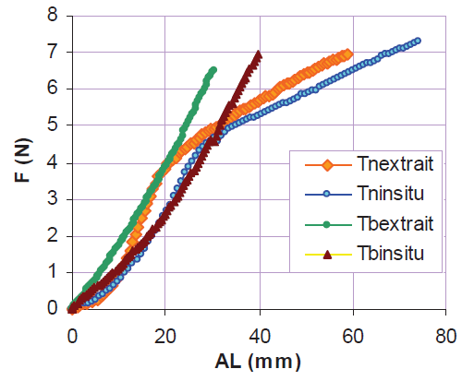  (a) | 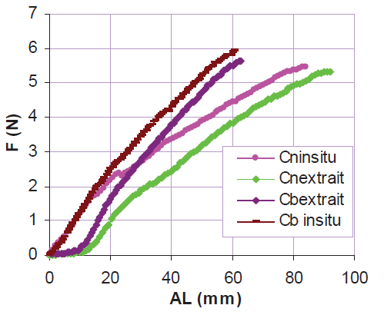  (b)
Fig. 9 : [GRI01] : Caractéristique des fils et Courbe force allongement du fil extrait du tissu/in situ
a) Allongement sens trame, b) allongement sens chaine

Traction mono-axiale et bi-axiale
[GAT01], [VIL01], [DRI01] À l’échelle Macro, des essais en traction uni-axiale sur des échantillons de tissus traduisent également l’influence du fil dans le tissu. Cependant, on observe un courbe inversée de celle d’un fil sorti de son contexte. Si l’ondulation d’un fil « libre » est un facteur de souplesse, dans son contexte le fil offre une plus grande résistance à l’extension. Ceci dû à l’interaction de déformation de 2 fils en contact à leur point de croisement. Lors de l’extension du tissu dans une direction, l’étirement du fil implique de forcer l’ondulation des fils dans l’autre direction. En considérant que l’embuvage/retrait est suffisamment important pour négliger le glissement entre fils, il en résulte une forte dépendance entre la traction dans les sens chaine et trame.
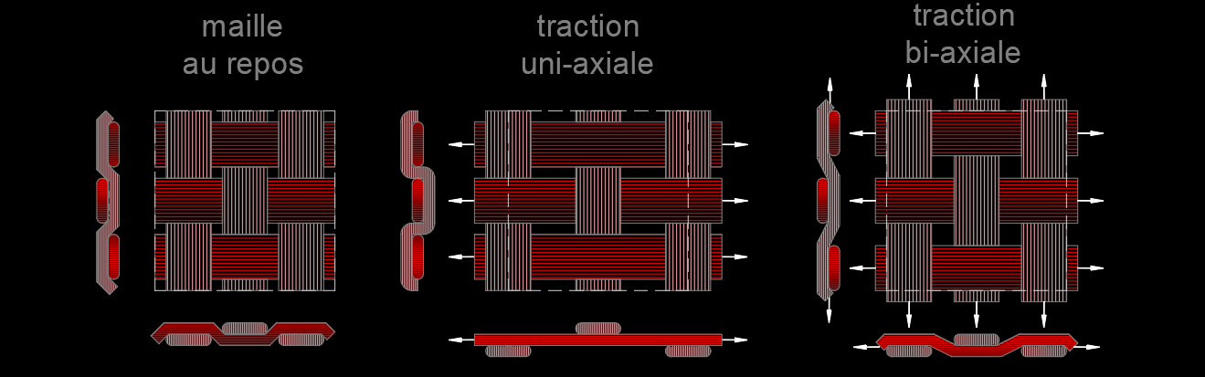
Fig. 10 : Schéma de la relation des déformations de tensions entre chaine et trame
La courbe de traction peut être décomposé en 2 parties distinctes :
- Une partie courbe opposant très peu de résistance, réaction de la réduction de l’embuvage/retrait jusqu’à 0.
- Une partie droite linéaire correspondant à l’élongation des mèches en traction
Les essais de traction bi-axiale mettent en évidence la relation entre la raideur des fils dans les 2 directions. Un coefficient k défini comme « le rapport de déformations du tissu dans le sens « trame et chaine » est évalué ainsi :
$$k=\frac{ε_{chaine}}{ε_{trame}}$$
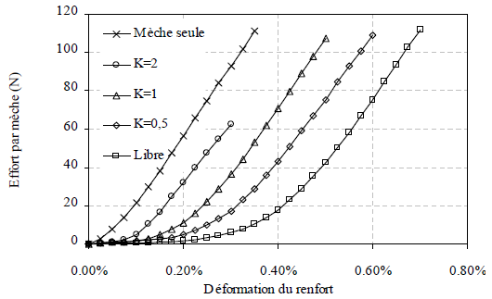
Fig. 11 : [CHA01] : Résultat d’essai de tension pour différentes valeurs de k (taffetas de verre)

Lorsqu’une direction est « tendue », l’autre direction passe plus rapidement au stade « tension de fil », la souplesse liée à l’embuvage/retrait est réduite. Ce phénomène est en parti dû à la compression des fils à leurs croisements.

Cisaillement dans le plan
[GAT01], [VIL01], [DRI01] La déformation en cisaillement est particulièrement étudiée car cette déformation est considérée comme majeur pour définir mécaniquement la drapabilité d’un tissu. Il existe plusieurs travaux de recherche et d’essais dont l’objectif est de définir le module de cisaillement d’un tissu.
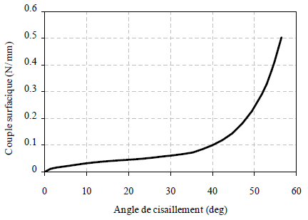  (a) | 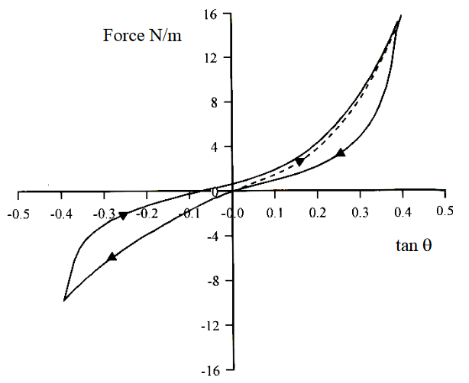  (b)
Fig. 12 : Courbe de cisaillement par essai cadre
a) [CHA01] : Couple surfacique, b) [TAI01] Représentation de l’effet « mémoire » en phase de relaxation
Un tissu en cisaillement, de par sa conception, offre plusieurs modes de déformations possibles, glissement entre mèche, compression, compaction, … De ce fait, le cisaillement peut se décomposer en 3 étapes :
- Rotation des mèches : Dans cette étape, les mèches tournent les unes par rapport aux autres sans offrir de réelles résistances. L’effort à fournir est uniquement lié au frottement entre mèche. Les mèches peuvent également subir un glissement entre-elles dans le sens du fil afin de s’adapter à la géométrie. Cette rotation se produit jusqu’au contact entre 2 réseaux de mèches parallèles (sens trame ou chaine). L’angle formé entre les fibres est compris entre 40° et 50°.
- Compaction des mèches : Les mèches commencent alors à se comprimer longitudinalement entrainant une forte augmentation de l’effort de cisaillement jusqu’à un angle de blocage.
- Formation de plis : Les mèches n’ayant plus la possibilité de se déplacer et l’effort de compression devenant particulièrement important, la formation de plis apparait sous forme d’un phénomène de flambement.
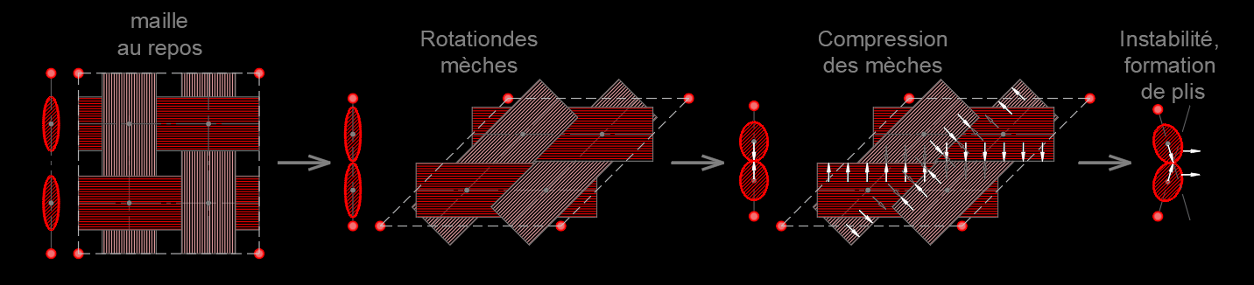
Fig. 13 : Décomposition du cisaillement par étapes
La caractérisation en cisaillement d’un tissu s’effectue selon 3 méthodes : Le « Kawabata Évaluation System » (KES) essai de cisaillement simple, Le Bias Extension Test (BET) ou le Picture Frame Test (PFT) essais de cisaillement pure.

- Picture Frame Test
Le PFT, ou « essai de cadre », consiste à imposer une cinématique de cisaillement pure à un échantillon de tissus. L’échantillon est disposé dans un cadre articulé dans ces 4 coins, et fixé par des talons. L’angle de cisaillement est obtenu par une simple relation géométrique mesurable sur le cadre. L’effort de cisaillement est déterminé à partir de l’effort « net » exercé par le cadre. L’effort « net » est l’effort calibré, c’est-à-dire après déduction des forces résiduelles liées au frottement du cadre, inertie, etc.
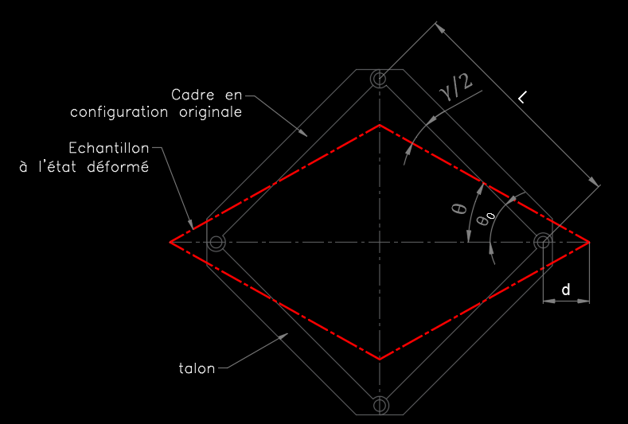  Fig. 14 : Principe de fonctionnement du PFT | Angle de cisaillement :  $$γ=θ_{0}-2.θ=\frac{π}{2}-2.θ$$
 | $$γ=\frac{π}{2}-2.\cos^{-1}\left(\frac{d+L.\sqrt{2}}{2.L}\right)$$
Effort de cisaillement :
$$F_{c}=\frac{F_{net}}{2.cos⁡(θ)}$$
Ce test est assez difficile à mettre en œuvre car les fibres du tissu doivent être disposées correctement. Étant donné que les bords ne sont pas « libres », des défauts de positionnement entrainent une augmentation de l’effort de cisaillement et par conséquent fausse les résultats du test. C’est pourquoi le BET a été mis en place.
- Bias Extension Test
Au même titre que le PFT, le BET impose une cinématique de déplacement à un échantillon de tissus. Afin de pouvoir interpréter correctement les résultats, il est nécessaire que la longueur soit au minimum supérieure à 2 fois la largeur.
Dans ce test, l’angle de cisaillement peut également être déduit en considérant l’hypothèse de non glissement entre les mèches, cependant, passé un certain angle de cisaillement, le glissement apparait. Passé ce seuil, les mesure deviennent approximatives.

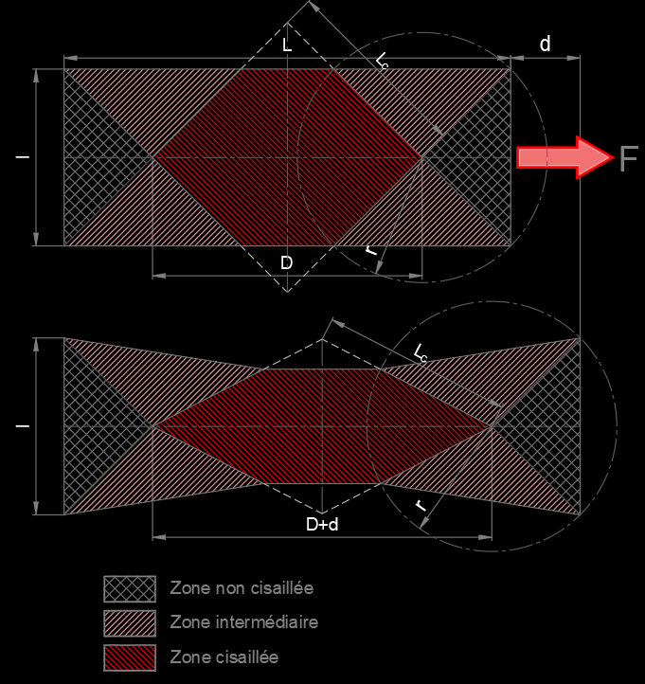  Fig. 15 : Principe de fonctionnement du BET | Angle de cisaillement :  $$γ=\frac{π}{2}-\cos^{-1}\left(\frac{D+d}{D.\sqrt{2}}\right)$$
Couple de cisaillement [DRI01] :
$$C_{s}\left(γ\right)=\frac{1}{{2.S}_{c}}\left(F\sqrt{D^{2}-d^{2}-2.d.D}-S_{i}.C_{s}\left(\frac{γ}{2}\right)\right)$$
Avec : S_{c} = Surface de la zone cisaillée
S_{i} = Surface de la zone intermédiaire
Effort de cisaillement [GAT01] :
$$F\left(γ\right)=\frac{1}{\left(2.L-3.l\right).cos⁡(γ)}\left[\left(\frac{L}{l}-1\right).F\left(\cos\left(\frac{γ}{2}\right)-sin⁡\left(\frac{γ}{2}\right)\right)-l.F.\left(\frac{γ}{2}\right)cos\left(\frac{γ}{2}\right)\right]$$

Flexion
La représentation en flexion pour l’industrie n’est pas le sujet de nombreuses études, pourtant elle joue un rôle dans la constitution des plis [VID01, DRI01], notamment dans les applications des tissus de renfort des composite. Cependant, Il n’est pas possible pour un tissu 2D, étant donné sa souplesse, d’effectuer un test de flexion 3 ou 4 points. [TAI01] Une méthode développée par Peirce dans les années 1930 est utilisée pour mesurer la déformation de flexion d’un tissu. Elle permet de donner une valeur empirique de la rigidité en flexion du tissu (G) :
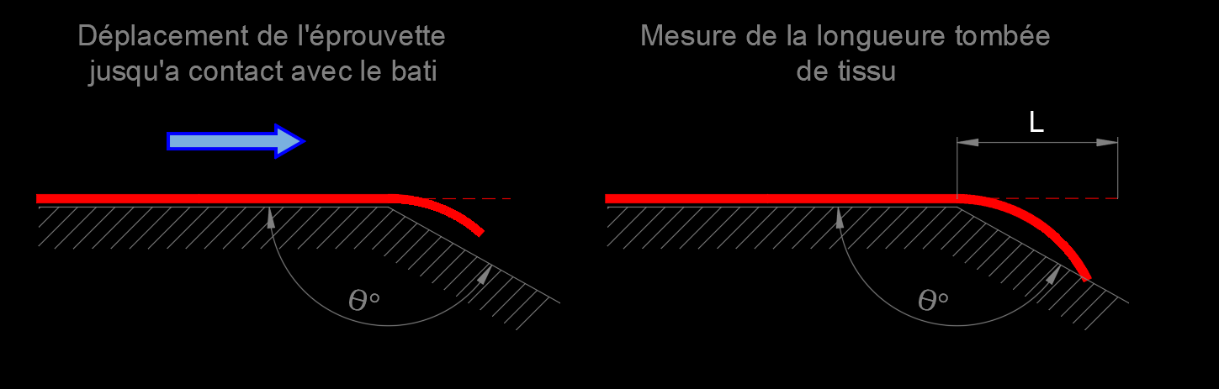
Fig. 16 : Méthode de caractérisation en flexion
Formulation de Peirce (1930) :  $$G=\frac{M.L^{3}.cos⁡\left(\frac{θ}{2}\right)}{8.tan⁡(θ)}$$ | Formulation de WEI (1989) :  $$G=\frac{M.L^{3}.cos⁡\left(θ\right)}{8.θ}$$
Il existe quelques études pour les interlocks, qui en raison de leur plus forte rigidité sont en capacité de subir des essais de flexion 3 points. Afin de rester dans le cadre des tissus souples, ces méthodes ne sont pas développées.

Drapage
[DRI01], [VIL01] Le drapé d’un tissu est une représentation géométrique de la position dans une situation déformée sans réelle « sens mécanique ». Il suscite surtout un intérêt pour l’industrie textile « vestimentaire ». L’utilité principale est de connaitre les zones à fort pli et obtenir une image « assez » représentative de la déformation des mailles. Elle permet d’évaluer l’aspect du produit fini.
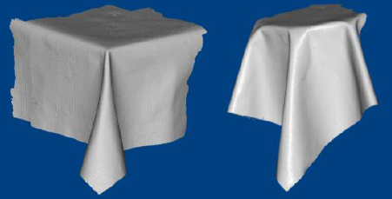
Fig. 17 : [DRIDI] reconstruction 3D d’un drapé de Toile

Compaction
Les mèches d’une fibre au repos sont disposées de manière « un peu aléatoire », sous-entendu de manière non régulière. Comme nous l’avons vu dans l’essai de traction, la première étape consiste à « désonduler » les mèches. Dans cette étape, au niveau méso, les mèches se réorganisent de manière à se positionner parallèlement. Au niveau micro, les fibres des mèches se réorganisent également. Ce qui a pour conséquence, de réduire le diamètre du fil. Le phénomène de compaction est plutôt étudié dans les matériaux composites, lors de la compression de la fibre dans un moule. Cependant, cette réorganisation des fils est un sujet majeur de recherche, notamment au niveau de l’interaction de contact des fibres entre elles. Cette caractérisation étant très difficile à simuler, une loi de compaction à partir d’essai est souvent utilisée [GAT01].
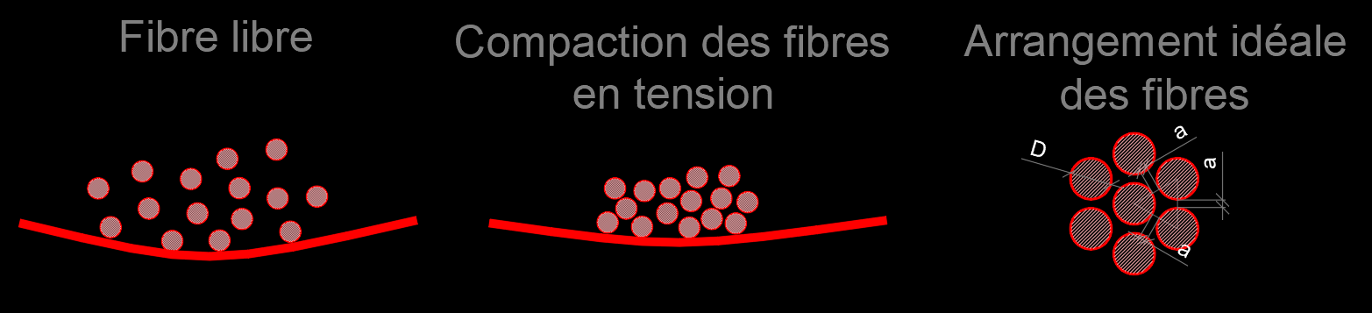
Fig. 18 : Schéma du comportement en compaction et modèle de fibre idéal
[NEA01] Le degré de compacité permet de traduire le rapport entre le volume de la fibre et le volume du fil. En d’autre terme, le coefficient de remplissage (v) de la fibre dans le fil :
$$v=\frac{V_{f}}{V_{f}}$$ | Volume de la fibre :  $$V_{f}=\frac{T_{t}.L}{ρ_{f}}$$ | Volume du fil :  $$V_{F}=\frac{π.D^{2}}{4}.L$$
 | T_{t} représente la finesse de la fibre et L la longueur d’une portion de fil
Une méthode par covariance est décrite par [COU01] pour définir de manière « statistique » la position des fils dans une mèche ainsi que leur appartenance à une même phase. Cette méthode est utilisée dans le cadre de la méthode d’homogénéisation pour caractériser un élément de fibre à l’échelle microscopique.

Loi de comportement

Nous avons vu que les différents essais de caractérisation donnent des comportements fortement non linéaires pour chacune des sollicitations. Cependant, l’utilisation de règle isotrope métallique (média continu) pour définir le comportement des tissus, reste une méthodologie appliquée par sa simplicité. Il est donc nécessaire d’établir des liens entre les essais de caractérisations et la loi de comportement utilisée. Pour définir la matrice de comportement, il est nécessaire de définir les 4 coefficients suivanst : E_{L}, E_{T}, G_{LT}, v_{LT}. v_{TL} est déterminé par la relation de symétrie de la matrice (Eq : 1.b) :
$$\frac{-ν_{TL}}{E_{T}}=\frac{-ν_{LT}}{E_{L}}$$
[PER06] L’idée est de caractériser le tissu en considérant qu’il est la superposition de 2 plis à 90°. Cette méthodologie tient compte de l’équilibrage entre les fils de chaine et de trame, c’est-à-dire le rapport entre le nombre de fil dans chaque direction. Le matériau est alors considéré comme orthotrope, au-delà d’un rapport supérieur à 70% dans une direction privilégiée, le tissu sera considéré isotrope transverse.
Coefficient d’équilibrage :
$$C_{e}=\frac{{\left(N_{f}T\right)}_{chaine}}{{\left(N_{f}T\right)}_{chaine}+{\left(N_{f}T\right)}_{trame}}$$
Avec : N_{f} nombre de fil de chaine par cm de largeur de tissus
T le titre du fil en tex

Dans le cas où le matériau n’est pas équilibré, les caractéristiques élastiques sont alors déterminées en tenant compte du coefficient d’équilibrage et partant des caractéristiques d’un matériau équilibré :
$$E_{c}=\frac{1}{λ}\left[C_{e}E_{L}+\left(1-C_{e}\right)E_{T}\right]$$ | $$E_{t}=\frac{1}{λ}\left[C_{e}E_{T}+\left(1-C_{e}\right)E_{L}\right]$$
Avec λ=1-v_{LT}.v_{TL}
$$G_{ct}=G_{LT}$$
$$v_{ct}=\frac{v_{LT}}{C_{e}+\left(1-C_{e}\right)\frac{E_{L}}{E_{T}}}$$
La matrice est ensuite construite sur la base des valeurs E_{L} et E_{C}, issues des essais. Le choix des valeurs, issus des essais de caractérisation, appartient à l’ingénieur. Il lui appartient également d’établir le domaine de validité dans laquelle sa matrice de comportement intervient ainsi que le degré d’approximation conférer par sa « loi de comportement ».

  - Bilan de la caractérisation
Les différentes caractérisations justifient la qualification des tissus en tant que matériau hétérogène considérés comme des structures discontinus, anisotropes et non linéaires. La caractérisation multi-Échelle a également été mise en avant. Il n’existe pas à ce jour de modèle mathématique ou numérique capable de représenter toutes ces non-linéarités. Chaque modèle, objet d’étude ou de recherche, doit faire des hypothèses simplificatrices.
« Quels sont les effets négligeables et de quoi doit-on tenir compte dans le cas d’un modèle de simulation […] ? »
- El Hassan TAIBI –

Modélisation à l’échelle macroscopique
Le chapitre précédant nous a permis de constater que caractériser le comportement d’un tissu en tenant compte de tous les facteurs est relativement ambitieux. La complexité dû à la non-linéarité des comportements implique de faire des hypothèses simplificatrices. Il est donc important de bien « localiser » le problème afin d’utiliser les paramètres de comportements les plus représentatifs du modèle à établir. Il en va de même pour la résolution du modèle en lui-même.
Cependant, l’approche ne sera pas la même qu’il s’agisse de la définition d’un comportement géométrique pour déterminer un drapé d’un textile vestimentaire ou qu’ils s’agissent de définir la déformation de la texture lors de l’emboutissage d’un tissu en vue de la conception d’un stratifié. D’autant plus que la résistance d’une pièce en matériau composite dépend de la position et de l’orientation des fibres de renfort.
On distinguera donc 2 approches, la modélisation géométrique et la modélisation mécanique. Cette classification est loin d’être exclusive. En effet, beaucoup de modèle dit « hybride » utilise une partie de chacune des 2 approches. Les hypothèses faites sur ces modèles dépendront directement de l’effet recherché. Exemple :
Modèle à tendance géométrique pour déterminer la tension dans les « bâches » des structure textile mais dont l’objectif principale est la recherche de forme.
Modèle à tendance mécanique pour déterminer la drapabilité d’un tissu en vue d’une application composite mais dont l’objectif est la détermination des contraintes et rupture éventuelle de mailles dans les zone concaves ou convexes.
On verra également, qu’avec la technique d’homogénéisation, le « mixage » des méthodologies rendent cette catégorisation des approches encore plus désuète.

  - Modélisation géométrique
Ces méthodes sont principalement cinématiques. Elles s’apparentent à des problèmes de recherche d’intersection de point géométrique et ne font pas intervenir de facteurs mécaniques.
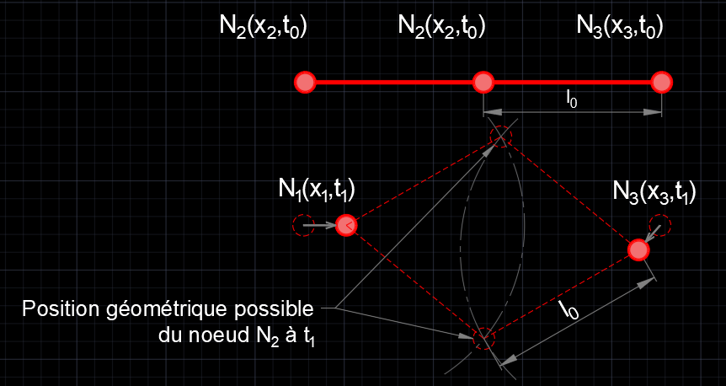
Fig. 19 : Schéma d’un principe de recherche d’intersection
Chaine et trame sont représentées par des barres articulées en leur extrémités
En 1986, Weil a proposé une méthode basée sur les « courbes caténaires ». Un tissu suspendu est représenté comme une grille de points, chaque point est relié par une courbe dont l’équation représente la forme d’un fil suspendu :
$$y=\frac{a}{2}\left(e^{\frac{x}{a}}+e^{\frac{-x}{a}}\right)=a.cosh⁡\left(\frac{x}{2}\right)$$
La résolution s’effectue par recherche de points d’intersection entre les courbes, les plis sont ensuite produits par un processus de relaxation.
Une autre méthode s’apparente à la résolution d’un polynôme de Tchebychev, proposée à la fin du XIXème. [BOR01] Une surface à draper paramétrée est représentée par un Polynôme. La résolution consiste à déterminer les longueurs d’arcs élémentaires sur le domaine. Cette méthode utilise un système linéaire d’équations aux dérivées partielles d’ordre premier. Cette modélisation nécessite que [WEN01] :
- Les mèches de tissus soient continues
- Hypothèse d’inextensibilité des mèches
- Non glissement entre les mèches.
- Rigidité en cisaillement très faible
En considérant que les fibres sont inextensibles, les composantes E₁₁ et E₂₂ du tenseur de Green-Lagrange sont nulles, seules les variables de cisaillement interviennent. Étant donné sa rigidité quasiment nul, la résolution devient cinématique.
D’autres méthodes sont utilisées pour définir la tension des tissus dans les « structures textiles » (au sens bâtiment). On trouvera dans [MAL01] quelques indications sur leurs utilisations [CF. : Annexe C].
Bien que la modélisation géométrique donne des représentations visuelles, des déformations satisfaisantes, elle n’a que très peu d’intérêt mécanique. Certains algorithmes sont d’ailleurs implémentés dans des logiciels de vidéo-réalisme car, justement, très réalistes (Blender par exemple).

  - Modélisation mécanique

Approche analytique
Le premier problème de résolution comportementale d’un tissu a été établi par Peirce dans les années 1930. Dans les années 1970, Kawabata a également développé un modèle analytique.
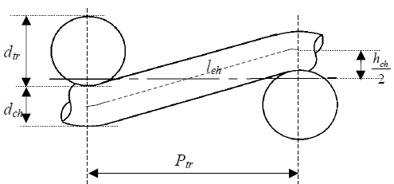  (a) | 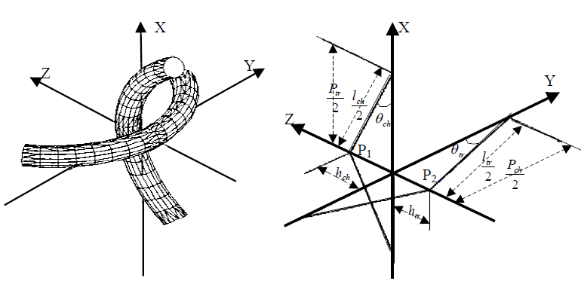  (b)
Fig. 20 : [TAI01] Modèle de traction
a) Modèle de Peirce, b) modèle de Kawabata
Les modèles de Peirce et de Kawabata sont des modèles curvilignes. Dans le modèle de Peirce, uniquement valable en tension, il définit la déformation de l’élément par la flexion des fils. Il prend pour hypothèse que les fils sont parfaitement circulaires, sans déformations et incompressibles. Le modèle de Kawabata repose sur le même principe : Les fibres sont modélisées par des barres articulées. Les barres sont considérées comme des ressorts, représentant l’élasticité dans le sens de la tension du fil, celles-ci peuvent être linéaires ou non. La liaison entre les 2 fils est également représentée par un ressort afin de représenter la dépendance mécanique entre les 2 directions principales.
Aujourd’hui, face à la puissance des calculs informatiques, ces modèles sont devenus désuets. Les fibres n’intègrent pas la rotation entre les mèches nécessaires à l’évaluation du cisaillement. Les modèles ne tiennent pas compte non plus de l’interpénétration entre les mèches.

Approche par média continu
Pour l’utilisation de ces modèles, issues de la MMC, la pièce est représentée par un solide continu. Le matériau est considéré homogène anisotrope dans lequel 2 directions sont privilégiées.
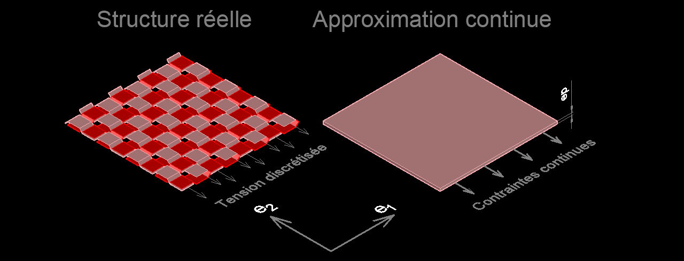
Fig. 21 : Schéma de la modélisation par média continu
Les directions privilégiées sont la traction dans le sens chaine et dans le sens trame. [VID01] La difficulté de représentation des contraintes en un point quelconque réside dans le suivi des directions matérielles qui ne restent pas orthogonales entre elles lors de la déformation. La loi de comportement doit être appliquée dans le repère de l’élément, il faut donc faire appel à une matrice de rotation pour disposer la matrice de comportement dans ce repère [DAL01] :
$$\left[\overline{Q}\right]=\left[T\right]\left[Q\right]{\left[T\right]}^{T}$$
Avec : [Q] tenseur des contraintes
[T] matrice de rotation [cf. : Annexe A.1]
L’inconvénient de ces modèles est qu’ils sont dans l’incapacité de représenter les effets d’interaction entre les fibres (ondulation, blocage en cisaillement, …). L’interprétation de l’hyper-élasticité en cisaillement n’est pas non plus induite.

Approche discrète
Dans ces modèles, très souvent des extensions des méthodes géométriques, le maillage du modèle intègre des « fonctionnalités mécaniques » pour représenter la rigidité à la déformation. Le modèle n’est plus un « quadrillage » sans résistance. La déformation des éléments de maillage est pilotée par des fonctionnalités mécaniques. Il n’existe pas « un » modèle de ce type, plusieurs méthodologies ont été développées. Chacune ayant leur champs d’hypothèses ou privilégiant un mode de sollicitation, ceci afin d’obtenir des résultats ayant une signification mécanique.
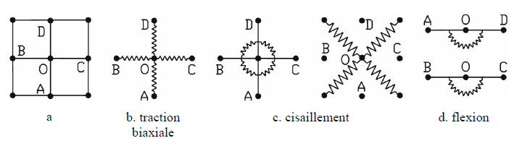
Fig. 22 : [GAT01] : Schéma de différentes fonctionnalités mécaniques
Un autre type de modélisation consiste à interpréter le maillage comme des structures de type poutre et membrane. La membrane est ajoutée pour permettre une représentation plus « réelle » des déformations de cisaillement. Il existe également différentes interprétations au niveau de la « structure » : allongement des barres, nœud libre, rigide ou élastique, …
On détaillera plus particulièrement un modèle de type « pantographique » développé par [HAR01]. Le modèle est représenté par une structure treillis permettant une articulation dans le plan au niveau des nœuds de chaque barre. L’idée du modèle étant d’obtenir une réponse en déformation de l’élément hors plan.
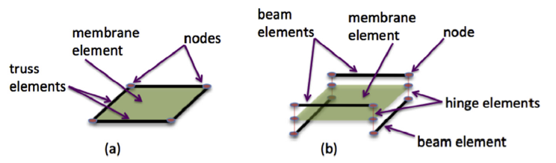
Fig. 23 : [HAR01] : Schéma d’un modèle pantographique
Ce modèle a été développé pour représenter les propriétés mécaniques fondamentales dominant la déformation.
- Tension de fibres dans les 2 directions principales
- Résistance et déformation hyper-élastique de cisaillement
- Flexion hors plan
- Flexion dans le plan
- Compression transverse
La difficulté étant, au même titre que la méthode par média continu, d’utiliser une loi de comportement cohérente.
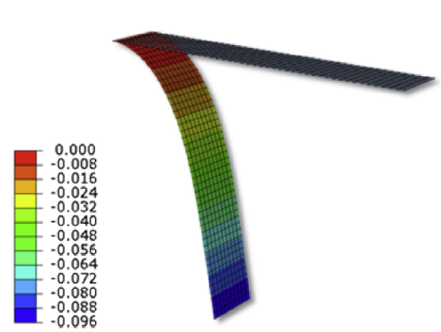 | 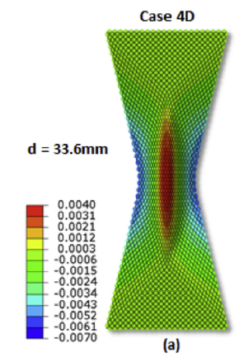
 | 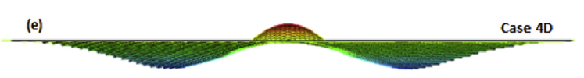
Fig. 24 : [HAR01] : Extrait de résultats obtenues par la modélisation pantographique
Cette méthode apporte des résultats satisfaisants en terme de représentation du cisaillement et apporte également une bonne représentation de réponses aux instabilités (plissement). En revanche, l’application du modèle nécessite un générateur de maillage sur mesure et reste relativement complexe à mettre en place.

Approche semi discrète
Les approches semi-discrètes sont un mélange entre les approches continus et discrètes, c’est-à-dire que le modèle est discrétisé à l’échelle macro, mais la résolution du problème de déformation des fils est prise en compte sans apparaitre explicitement et est représentée par une fonction continue. Dans le cas [GAT01], la résolution du système passe par une approche énergétique dans laquelle l’énergie de déformation d’un modèle coque tient compte du nombre de maille et de l’énergie de déformation des fibres :
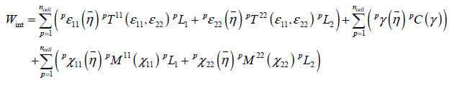
Fig. 25 : [GAT01] : Extrait de la formulation énergétique de déformation
Dans la cas (Fig. 25), l’énergie de déformation tient compte :
- n_{cell} : nombre de cellule représentée
- ε_{xx} : allongement des fibres dans les 2 directions
- γ_{xx} : angle de cisaillement en fonction du couple C
- χ_{xx} : courbure des fibres en fonction des moments de flexion M
- L : dimension d’une cellule élémentaire
- Η : champs de déplacement virtuel

  - Bilan des modèles macroscopiques
Ces méthodes de « résolution » de comportement sont appliquées en tenant compte d’un maillage à échelle macro. Pour que le modèle soit précis en terme de géométrie et de cinématique, il est nécessaire d’avoir un maillage le plus fin possible. D’autant plus que ces modèles impliquent des méthodes de résolution itérative qui augmentent considérablement le nombre de calcul. Ces modèles se montrent vite gourmands en terme de ressource CPU pour un résultat mécanique, qui selon le niveau de détail recherché ne sera pas forcément exploitable.
Certains algorithmes de calcul appliquent un maillage progressif pour affiner la résolution dans certaines zones. Ceci peut améliorer les résultats, mais le modèle de Harisson, qui donne des résultats très corrects n’est pas compatible avec cette méthode.
L’utilisation croissante des matériaux composites nécessite de mieux maitriser le comportement mécanique des tissus le composant. La modélisation de comportement continu de Cauchy, montre certaines limites à décrire correctement ce comportement.

Modélisation à l’échelle Mésoscopique
  - Équivalence par homogénéisation
Malgré sa complexité, on remarque qu’un élément de tissus est composé d’un ensemble de motif reproductible sur son ensemble. C’est sur cette base que s’appuie la technique de l’homogénéisation.
[ATT01] « Lorsque les constituants sont intimement mêlés, la structure microscopique du matériau devient très complexe, en contrepartie d’un point de vue macroscopique le matériau tend à se comporter comme un matériau idéale, homogène ».
L’homogénéisation est donc utilisée pour calculer le comportement « équivalent » d’un matériau à structure périodique ou quasi-périodique. Cette théorie mathématique est aussi appelé changement d’échelle. C’est-à-dire que l’on cherche à résoudre l’état de contrainte et de déformation d’un système à l’échelle macro à partir des charges et des liaisons extérieures en utilisant les caractéristiques du matériau homogène définie au niveau de la microstructure. Cette approche de dimensionnement s’appuie sur la reproductivité du motif, ce qui, en mécanique, permet de résoudre le problème à l’échelle macro sans se soucier des détails à l’échelle micro. On parle alors de problème homogénéisé.
Dans ce cas, on utilisera pour la définition du comportement, une cellule du matériau périodique représentative de l’ensemble du matériau. Cette cellule est nommée de différentes manières : « Cellule Élémentaire Représentative », « Cellule de Référence », ou encore « Volume Élémentaire de Référence ». Dans tous les cas, CER, CR, VER, ... font références à un objet élémentaire représentatif d’une structure périodique à l’échelle supérieure.

Naissance du principe de l’homogénéisation
Le principe de l’homogénéisation s’est développé, principalement dans le cadre de l’étude des matériaux composites. Les premiers problèmes d’homogénéisation sont ceux de Voigt et de Reuss.
Le principe de la méthode d’Eshelby, développée en 1957, consiste en l’inclusion d’une zone ellipsoïdale dans un matériau homogène et infini. L’inclusion, hors du domaine, est soumise à une déformation libre de contrainte. Une fois insérée dans le domaine, la matière autour de l’inclusion contraint cette dernière. Le principe consiste à déterminer la déformation résultante ainsi que les contraintes qui lui sont associées.
Eshelby a démontré que la déformation de l’inclusion à l’équilibre est homogène et uniforme et qu’il existe un tenseur d’ordre 4 reliant la déformation libre à la déformation de l’inclusion. Ce problème a été généralisé et appliqué aux milieux hétérogènes.

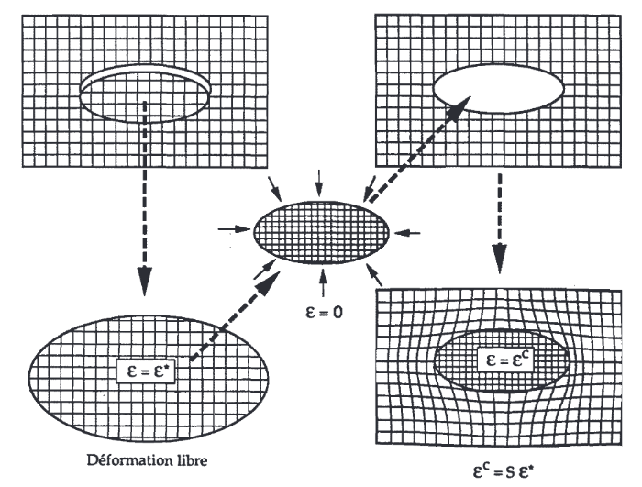
Fig. 26 : Schéma de principe de la méthode d’Eshelby

Principe de base de l’homogénéisation
      - définition d’un problème périodique
Pour illustrer le principe, nous utiliserons une étude explicite d’un cas monodimensionnel qui permettra de définir une solution exacte fortement inspirée de [CAI01]. Cette méthode d’homogénéisation s’appuie d’une part sur la périodicité du modèle et d’autre part sur le rapport de la taille des hétérogénéités sur la taille du milieu.
Un élément monodimensionnel de longueur L est constitué de motifs répétés de longueur l dont le rapport est є. Le motif est composé de 2 matériaux de longueur l₁ et l₂, de rigidité respective k₁ et k₂. On supposera également que le principe de l’homogénéisation est de résoudre un problème de comportement de l’échelle e⁰ tenant compte de la loi de comportement de l’échelle e⁻¹. On pourra imaginer, dans le cadre du tissu, et selon le modèle de Kawabata qu’un élément de raideur est associé à la déformation en tension du fil et que l’autre est associé à la déformation de contact avec le fil croisé.
L’effort normal dans un élément barre est noté N et le déplacement des points est noté u. On considère que l’élément est fixe au point 0, qu’il est soumis à une charge linéique f et a un effort F au point L soit :
$\left\{\begin{matrix}u\left(0\right)=0 \\ N\left(L\right)=F\end{matrix}\right.$ (1)
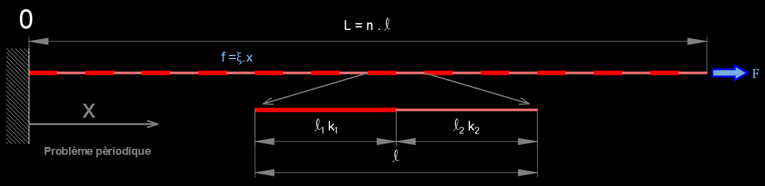
Fig. 27 : Schéma de principe de l'application monodimensionnel
La raideur du motif peut être représentée par une fonction périodique dans laquelle y représente la variable de « petite échelle »:
$k\left(y\right)=\left\{\begin{matrix}0≤y<l_{1} →k_{1} \\ l_{1}≤y<l_{2}→k_{2}\end{matrix}\right.$ (2)
L’effort normal et le déplacement vérifient les équations :
- Équation d’équilibre :
$\frac{dN}{dx}+f=0$ (3)
- Loi de comportement homogène :
$N=k\left(\frac{x}{ϵ}\right)\frac{du}{dx}$ (4)
L’intégration de l’équation d’équilibre (3), en tenant compte des conditions limites (1) devient :
$N\left(x\right)=\int_{x}^{L}{f\left(ξ\right)dξ+F}$ (5)
Dans cette expression (5), la loi de comportement n’est pas dépendante de la périodicité. Elle peut donc être généralisée à l’ensemble de la barre. Le report de cette expression (5) dans la loi de comportement (3) devient :
$\frac{du}{dx}=\frac{1}{k\left(\frac{x}{ϵ}\right)}\left(\int_{x}^{L}{f\left(ξ\right)dξ+F}\right)$ (6)
Cette expression est « localement » périodique. Le développement asymptotique nous montrera qu’elle retranscrit la variation de déplacement de l’échelle inférieure.
Dans le cas ou k est constant pour chaque élément géométrique périodique, la fonction déplacement exacte de la barre peut s’écrire sous forme d’une fonction périodique dans laquelle chaque élément à une dépendance au précédent :
$u\left(x\right)=u\left(a\right)+\frac{1}{k_{i}}\left(P_{N}\left(x\right)-P_{N}\left(a\right)\right)$
Dans laquelle k_{i} prend alternativement les valeurs de k₁ et k₂. Selon les conditions limites, u(a) = 0 pour x=0 et $P_{N}\left(x\right)$ est une primitive de N qui peut s’exprimer, dans le cas de forces de volume constante, (𝜉=c^{te} ) soit :
$P_{N}\left(x\right)=ξ\left(L.x-\frac{x^{2}}{2}\right)+F.x$
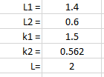
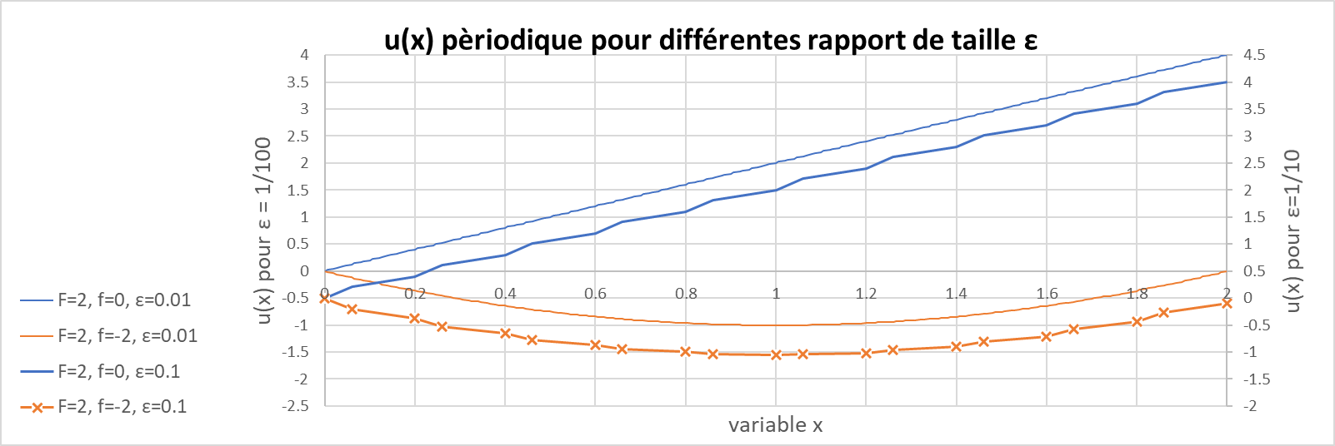
Fig. 28 : Courbe pour un motif composé de 2 valeurs de k
l_{i},k_{i} et k_{g}=1 avec F=2 et f=[0 ;-2]
On constatera que plus le rapport d’échelle est petit, plus les courbes tendent à s’approcher d’une courbe à coefficient homogène k_{g}. Ce coefficient peut s’écrire de la manière suivante :
$\frac{1}{k_{g}}=\frac{1}{l_{1}+l_{2}}.\left(\frac{l_{1}}{k_{1}}+\frac{l_{2}}{k_{2}}\right)$ (7)
Cette formulation est généralisable peu importe le nombre d’élément constituant le motif :
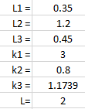
$\frac{1}{k_{g}}=\frac{1}{\sum_{i=1}^{n}{l_{i}}}.\left(\sum_{i=1}^{n}{\frac{l_{i}}{k_{i}}}\right)$ (8)
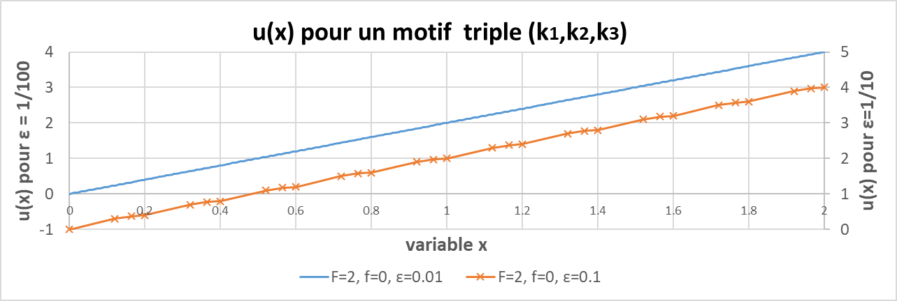
Fig. 29 : Courbe pour un motif composé de 3 valeurs k
l_{i},k_{i} et k_{g}=1 avec F=2

      - approche heuristique
La méthode « heuristique » introduite par E. Sanchez, permet de déterminer le coefficient de raideur homogénéisé. Partant du principe qu’il existe un léger écart entre la courbe de déplacement réelle et la courbe de déplacement limite :
$u\left(x+l\right)-u\left(l\right)≃l\frac{dU}{dx}$ (9)
La variation d’effort normal sera également négligeable. Par conséquent, sur une période, la variation de l’effort normal est à peu près constante. Compte tenu de la condition approchée et par inversion de la loi de comportement, la loi de comportement macroscopique peut s’écrire :
$$N=k^{H}\frac{dU}{dx}$$
Dans laquelle k^{H} est le coefficient de raideur homogénéisé. Il est montré également qu’en raison de la périodicité de la fonction k(y) (2), la raideur homogénéisé est indépendante du choix de x. La relation du coefficient de raideur homogénéisé peut donc s’écrire :
$\frac{1}{k^{H}}=\frac{1}{L}\int_{0}^{L}{\frac{1}{k\left(y\right)}dy}$ (10)
Dans le cas où la raideur par morceau est constante, on retrouvera bien les équation (7) et (8). Ce qui confirme en deuxième instance que la raideur globale du matériau peut être homogénéisée en tenant compte des éléments unitaires de la cellule ainsi que de la périodicité de la structure étudiée.

      - développement asymptotique
Le développement asymptotique est une application mathématique qui amène à déterminer le modèle macroscopique équivalent d’une barre finement hétérogène. Sans rentrer dans les détails de calcul, on donnera les grandes lignes permettant d’en obtenir le résultat.
En partant sur le même principe que l’approche heuristique, l’écart entre la solution exacte u et la solution limite U est une perturbation de l’ordre de $ϵ$ localement périodique, de période l représenté par une fonction v.
$$u\left(x\right)≃ U\left(x)+ϵv(x\right)$$
Qui peut être généralisé sous la forme :
$$u^{ϵ}\left(x\right)=u^{(0)}\left(x,\frac{x}{ϵ}\right)+ϵu^{(1)}\left(x,\frac{x}{ϵ}\right)+{ϵ^{2}u}^{(2)}\left(x,\frac{x}{ϵ}\right)+…$$

Qui par dérivation donne le développement de la loi de comportement :
$$N^{ϵ}\left(x\right)=\frac{1}{ϵ}N^{(-1)}\left(x,\frac{x}{ϵ}\right)+N^{(0)}\left(x,\frac{x}{ϵ}\right)+{ϵN}^{(1)}\left(x,\frac{x}{ϵ}\right)+…$$
Dans ces 2 développements, les fonctions u^{(n)} (x, y) sont y-périodiques de période Y et font apparaitre, pour chaque échelle, les variations de l’ordre supérieur. La variable x est la variable de grande échelle. La variable y est la variable de petite échelle. Les étapes successives de la démonstration donnent plusieurs conclusions :
- La fonction N⁽⁻¹⁾ ne dépend que de la variable de grande échelle
- Le terme u⁽⁰⁾, déplacement du milieu macroscopique équivalent ne dépend que de la variable de grande échelle
- Les conditions limites ne s’appliquent qu’au niveau de la grande échelle
Le modèle macroscopique équivalent de la barre tenant compte du comportement homogénéisé devient :
$$\frac{dN^{(0)}}{dx}+〈f〉=0 avec 〈f〉=\frac{1}{L}\int_{0}^{L}{f\left(y\right)dy}$$
On constate également que dans la solution exacte, toutes les cellules ne varient pas de la même manière. Or, la cellule représentative de l’élément homogénéisé doit être représentative de « tout » le domaine. La cellule doit donc être localisé. C’est-à-dire défini sur un intervalle :
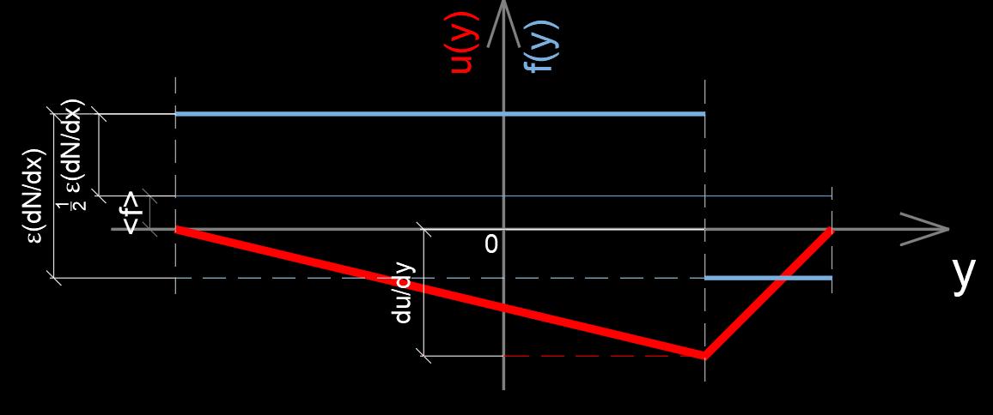
Fig. 30 : Schéma de principe de la localisation d’une cellule de référence

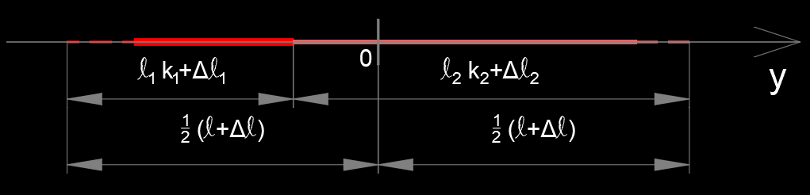
Fig. 31 : Schéma du déplacement d’une cellule de référence monodimensionnelle
[GEN02] Ce qui signifie que lorsque la cellule micro d’un matériau hétérogène donne une réponse de comportement à la cellule macro, la réponse ne peut pas se traduire par une correspondance exacte.
- Le comportement macro d’un élément est choisi égal au « comportement moyen » de la cellule micro
- Les conditions aux limites micro sont appliquées en moyenne car le comportement macro est beaucoup trop « grossier »
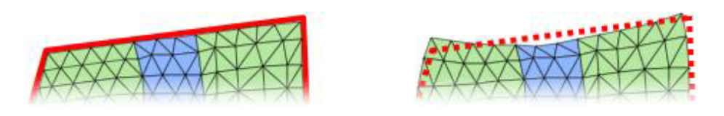
(a) | (b)
Fig. 32 : [GEN02] : déplacement « macro » imposé sur le bord de la cellule micro
a) exacte, b) en moyenne
En d’autre termes, la divergence du tenseur des contraintes de la cellule doit être nulle et la déformation « moyenne » de cette même cellule est égale en deux faces opposées mais de signes différents.
$$div \underline{σ}+f=0$$
Le développement permet également de mettre en évidence qu’un matériau peut être développé à plus d’une échelle, c’est ce que l’on appelle la hiérarchisation des échelles. Cependant, il faut faire preuve de prudence car chaque paramètre d’échelle peut apporter son lot de problème. La paramétrisation d’une échelle doit donc être adaptée au problème considéré.

Expressions tensorielles
Les relations qui relient le domaine macro au domaine méso peuvent s’exprimer de la manière suivante :
$$〈\underline{σ} :\underline{ε}〉=\underline{Σ} : \underline{E}$$
Avec :
$$\underline{E}={〈\underline{ε}〉}_{V}$$ | $$\underline{Σ}={〈σ〉}_{V}$$

Il existe alors 2 tenseurs de concentration d’ordre 4 qui relient les champs méso aux champs macro
$$\underline{ε}(x)=\underline{\underline{A}}\left(x\right):\underline{E}$$ | $$\underline{σ}(x)=\underline{\underline{B}}\left(x\right):\underline{Σ}$$
Il est en général relativement compliqué d’obtenir une expression analytique de ces tenseurs. Cependant, étant donné que l’on interagit sur les valeurs moyennes de déformation/contrainte (micro et macro), les tenseurs de concentration vérifient l’égalité du tenseur identité d’ordre 4 sur les tenseurs d’ordre 2 symétriques :
$${〈\underline{\underline{A}}〉}_{V}={〈\underline{\underline{B}}〉}_{V}=\underline{\underline{1}}$$
Les contraintes macro sont alors reliées aux déformations macro par les relations suivantes :
$$\underline{Σ}={〈σ〉}_{V}=〈\underline{\underline{c}} : \underline{ε}〉=〈\underline{\underline{c}} : \underline{\underline{A}} : \underline{E}〉=\underline{\underline{C}} : \underline{E}$$
La résolution du système peut se résoudre en déformations ou en contraintes imposées.

  - Simulation multi-échelle
[GEN02] Lors de la simulation macro et pour avoir une représentation la plus proche possible de comportement d’un « modèle » sous sollicitation, il est nécessaire d’avoir un maillage très fin pour obtenir une réponse précise. Beaucoup d’algorithme de maillage sont capable de s’adapter. C’est-à-dire, affiner le maillage dans des zones précises pour que le résultat soit plus représentatif. Cependant, cette technique ne permet pas de s’affranchir de certaines propriétés des matériaux dont l’hétérogénéité fait partie. Dans ce cas, l’ingénieur peut définir une simulation à une échelle et reporter les résultats dans une simulation à une autre échelle dans laquelle les lois de comportements peuvent être différentes. Cette cascade de modèles de dimensions, de finesses et de comportements différents est qualifiée d’approche descendante. L’homogénéisation est une extension de cette méthodologie.
Le principe d’homogénéisation peut donc être utilisé pour déterminer les composantes du tenseur des déformations. Si le matériau est élastique linéaire, le « tenseur de Hooke homogénéisé » est déterminé une fois pour toutes les cellules macro. Dans le cas inverse, chaque cellule macro peut faire appel à la cellule micro autant de fois que nécessaire. Ce principe permet donc de faire résoudre les non-linéarités par la cellule micro et ainsi de simuler des non-linéarités de comportement, des déchirements, des comportements viscoélastiques, …
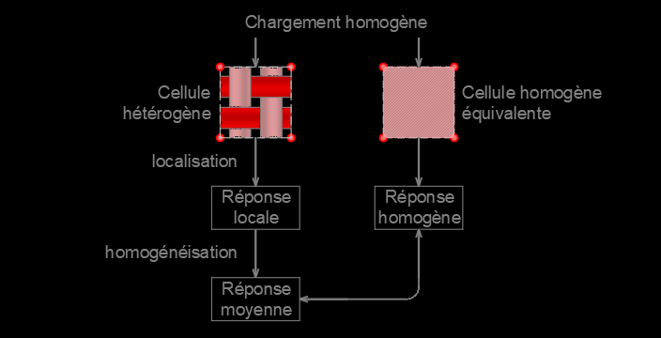
Fig. 33: Organigramme de gestion d'un problème multi-échelle
L’objectif de cette méthode est bien évidement d’obtenir un modèle prédictif le plus juste possible. L’interaction entre le modèle macro et les échelles inférieures passe par la définition d’un Volume Élémentaire Représentatif (VER). Schématiquement, c’est le VER qui est en charge de transmettre la loi de comportement au modèle macro. La définition du VER peut se faire à une ou plusieurs échelles. Une simulation à l’échelle macro peut obtenir sa réponse de comportement d’un VER à l’échelle méso obtenant lui-même la réponse de comportement du fil depuis un VER à l’échelle micro.
Dans un soucis d’efficacité, beaucoup de recherches s’appuient sur une définition du VER à l’échelle Mésoscopique. C’est-à-dire au niveau de la définition d’une maille élémentaire d’une étoffe de tissu.

Modèle à l’échelle microscopique [DUR01]
Dans cette méthode de simulation par approche microscopique, le VER est défini à l’échelle individuelle des fibres. L’une des principales difficultés de cette approche est la détection des contacts entre fibres. D’autant plus que dans le cadre des grands déplacements, la résolution des équations est implicite.
Les fibres sont représentées par des modèles de poutres cinématiques « enrichis » (suivant un développement de Taylor). La première étape de cette approche, est de définir le modèle dans son état d’origine. La recherche des contacts initiaux est donc cruciale. Une fois les contacts établis, l’interaction entre les contacts se résout par le frottement entre fibres et l’interprétation des efforts par des vecteurs forces (normal et tangente).
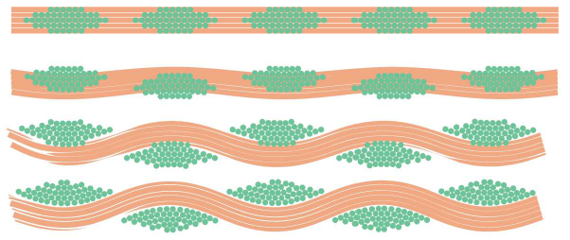
Fig. 34 : [DUR01] : Cinématique de définition des contacts initiaux
Cependant, la recherche des contacts n’est pas effectuée que pour la recherche de la configuration initiale. À chaque application d’un déplacement, ou variation d’effort, la recherche de contact doit à nouveau avoir lieu pour redéfinir les équations de forme des fibres.
Conclusion : Le modèle est composé d’environ 500 fibres. Les résultats obtenus en traction bi axiale et en cisaillement (KET) sont très représentatifs. Un modèle contenant une centaine de fibres représenterait une recherche de plus de 100 000 points de contacts pour une puissance CPU abordable. Mais encore trop importante pour une utilisation dans un cadre autre que la recherche.

Modèle à l’échelle Mésoscopique
La modélisation à l’échelle Mésoscopique s’est fortement développée depuis les années 2000 avec le développement de l’informatique, la puissance de calcul permettant d’obtenir des résultats par MEF sur des modèles relativement complexes.

      - Modélisation par section variable
Dans ce type de modélisation, l’objectif est de définir la trajectoire de la mèche dans le tissu ainsi que sa variation de forme le long de celle-ci. La variation de la forme est représentée par des « courbes de contour » constitué d’élément géométrique tel que segment, ellipse, arc de cercle, …
Le modèle de forme proposé par Hivet, tient compte de plusieurs paramètres essentiels, notamment la gestion de l’interpénétration au niveau des intersections des mèches.
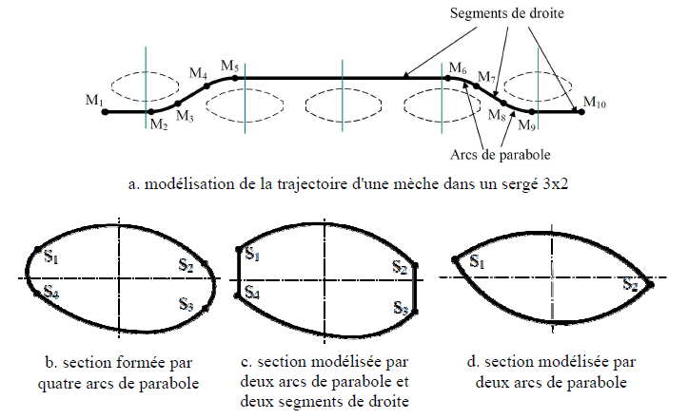
Fig. 35 : [WEN01] Modèle proposé par Hivet
Dans sa recherche, [WEN01] propose de créer un VER par application de ce modèle. L’objectif est d’obtenir un élément représentatif efficace pour la mise en forme des renforts textiles de structures composites.

      - Modèle méso de type coque [GAT01, GAT02]
Dans cette méthode de simulation par approche méso/macro pour représenter le VER, les éléments volumiques sont remplacés par des modèles de type coque ou membrane. Afin de définir une règle de comportement, plusieurs facteurs peuvent être pris en compte (épaisseur, embuvage, densité, largeur de mèche, périodicité, …) dont certains sont difficilement quantifiables. La variation de l’épaisseur des mèches se base également sur le modèle de Hivet, sous-entendu intégrant la compaction des mèches afin de représenter la déformation du VER. Hivet ayant justifié par essai que l’épaisseur d’un tissu calculé correspond à l’épaisseur mesurée. Ce modèle s’appuie donc sur la variation d’épaisseur, qui après justification, semble être la solution qui représente au mieux le comportement en cisaillement et en traction bi-axiale. Ce choix, permet également de justifier de la non-interpénétration des mèches, et de l’orthotropie du matériau.

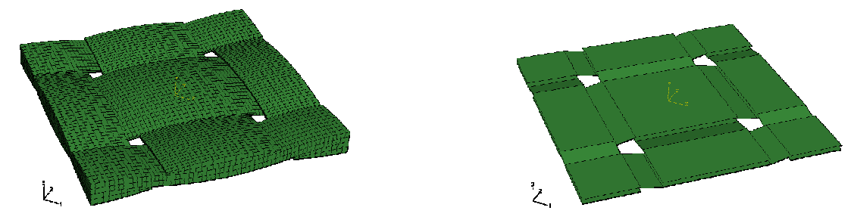
(a) | (b)
Fig. 36 : [GAT02] : Modèles utilisés pour la représentation
a) Modèle méso pour l’étude de la CER, b) Modèle méso pour l’étude méso/macro
Résultats : Les courbes de caractérisation issues d’une simulation d’essai de cadre de ce modèle ont des formes relativement similaires à celles issues d’essai de caractérisation. Ce qui traduit bien le comportement non linéaire dans son ensemble. En revanche, les hypothèses choisies font que les efforts nécessaires à la déformation sont significativement plus faibles que sur un modèle d’essai. La rigidité dans la première phase de cisaillement est quasiment nulle jusqu’à un angle de 30° environ. Les hypothèses remises en question sont les suivantes :
- Flexion non considéré, l’ondulation des mèches s’effectue sans effort
- Pas de pré-tension des mèches au repos
Conclusion : La représentation de forme de ce modèle est relativement bien établie. Elle permet de mettre en évidence la formation des plis et le glissement des mèches ainsi que le défilage sur les bords. En revanche, il est nécessaire que les paramètres matériaux soient mieux configurés pour être au plus proche de la réalité. La difficulté étant de faire apparaitre la flexion dans ce modèle. Bien que les modèles coque puissent la représenter relativement facilement, les mèches en flexion ne se comportent pas comme une coque constitué d’un matériau continu.

      - Modélisation par voxels
Une technique de modélisation assez récente consiste à représenter le maillage des fibres par des voxels (pixels en 3D). Cette méthode permet l’application d’un contact parfait entre les mèches et l’application des conditions limites est facilitée par la distribution régulière des noeuds.
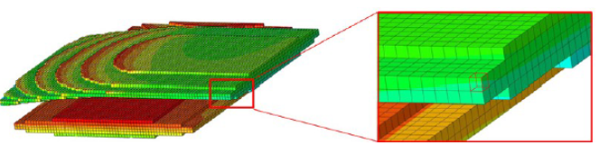
Fig. 37 : [WEN01] Maillage par voxels avec apparition de contraintes
Cette méthode a en outre le défaut de faire apparaitre de forte concentration de contraintes artificielles du fait de la représentation continue par des éléments cubiques [WEN01].

  - Bilan de la modélisation multi-échelle
La modélisation multi-échelle et la technique d’homogénéisation dans sa globalité permet d’obtenir des résultats de simulation plus cohérant que les méthodes de simulation macro. Tout du moins, cette méthode permet de prendre en compte des caractéristiques liées à la représentation du tissu, tel que la discontinuité de contact entre mèche, glissement entre les mèche, … que la modélisation uni-échelle ne permet que d’approximer.
Il existe d’autres types de couplage méso/macro. L’objectif étant de décrire quelques approches différentes et d’illustrer les hypothèses prisent en compte pour la résolution de ces modèles.

application numérique
Afin d’illustrer certaines problématiques liées à la non linéarité, je présente ici un modèle de calcul permettant de résoudre un comportement discrétisé en grand déplacement. Le modèle choisi repose sur la flexion des poutres. J’ai fait ce choix car il est très représentatif du phénomène concerné, aussi bien pour la notion d’observateur, que pour illustrer le principe de la limite des petites perturbations. Ce modèle de résolution est programmé en PHP, il sera qualifié « d’Hybride ».
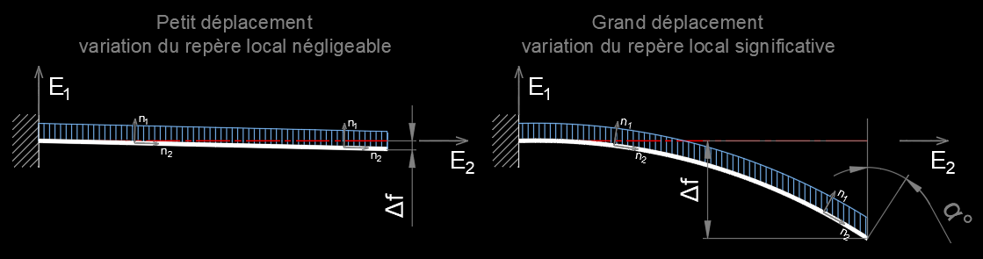
Fig. 38 : Représentation de l’incohérence d’un modèle poutre en grand déplacement
La matrice de raideur est construite sur la base de 2 fonctions d’approximations. Une fonction 2 nœuds – 1 degré de liberté de type Lagrange pour relier la traction à la déformation longitudinale (u_{i}) et une fonction 2 nœuds – 2 degrés de liberté de type Hermite pour relier le déplacement « vertical » du nœud sous charge de flexion ainsi que la rotation de la barre concernée (v_{i}, θ_{zi}). La matrice de raideur est donc composée de ces 2 fonctions superposées et traduit l’indépendance des 2 « grandeurs ». Elle est déterminée suivant le principe des déformations infinitésimales, de la formulation variationnelle et de la loi de Hooke [cf. Annexe A.2].
L’élément étudié est donc une poutre discrétisée en 10 parties de longueur 20 mm (soit 20 cm au totale), de faible inertie (I_{g}=3,3 mm⁴, S=50mm²) et de module d’élasticité E = 100 GPa. La rupture n’est pas prise en compte. On chargera chaque nœud d’un effort de 5 N exercé dans le sens « vertical » (pseudo masse).
La courbe rouge représente la fonction discrétisée à l’état initial.
En première instance, on effectue la résolution sous forme d’application linéaire directe (courbe verte). Ceci permet de comparer les résultats avec le programme RDM le Mans (Yves DEBARD), et également d’interpréter le résultat.
En seconde instance, la charge est appliquée de manière progressive pour que la déformation à l’itération « t » respecte le principe des petites perturbations. L’état déformé est ensuite réinjecté dans le code auquel on réapplique l’incrément de charge. Le fait de réinjecter l’état déformé permet de « conserver » l’état de contrainte de l’itération « t₋₁ ». Le chargement est donc progressif pour arriver à la charge de 5_{y}N/Nœuds, mais la déformation s’effectue progressivement. Les courbes (bleu, cyan, magenta et jaune) représentent 4 modèles résolus en 2, 10, 50, et 100 itérations. L’incrément de charge pour chaque modèle est respectivement : 2,5_{y}N, 0,5_{y}N, 0,1_{y}N et 0.05_{y}N.
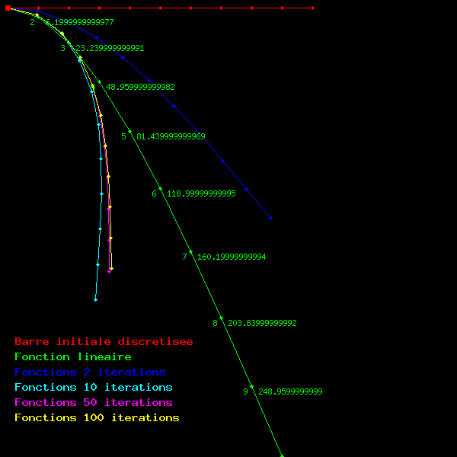 | 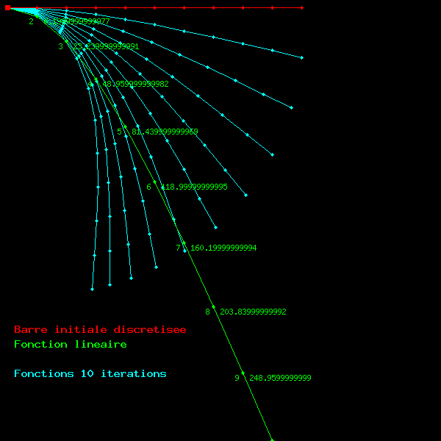
(a) | (b)
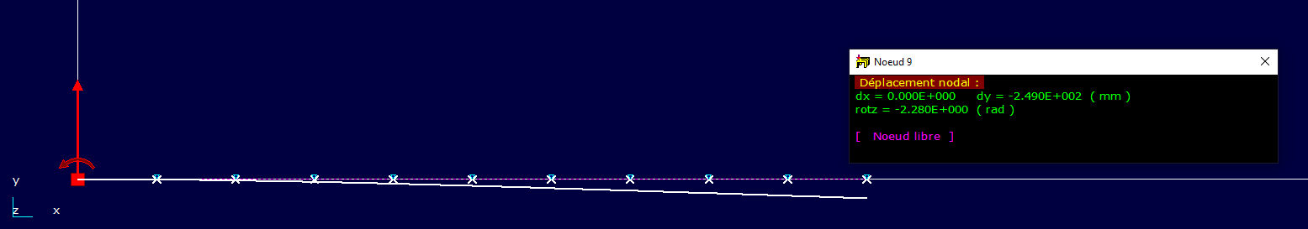
(c)
Fig. 39 : Résultats de calcul
a) plusieurs itérations, b) pas à pas 10 itérations, c) vérification de la fonction linéaire avec RDM7
Observation sur la résolution linéaire : La courbe verte est le résultat de l’application linéaire directe. On constate un fort allongement des éléments. Cependant, la déformée ne tient compte que du chargement initial en flexion, or, la moyenne des contraintes de flexion sur un élément de section est nulle. « L’allongement » est le résultat « visuel » du déplacement excessif des nœuds dans la direction verticale. Ceci traduit l’incompatibilité de la déformation dans le cadre des petites perturbations.
Observation sur les résolutions itératives : On constate que plus le nombre d’itération augmente, plus la position en état déformé se « ressemble ». La figure 19.b représente les pas successifs pour 10 itérations (choisi arbitrairement pour la clarté de représentation). On constate que lors de la première itération, l’allongement est fortement réduit mais que le déplacement y reste encore significatif. Cependant, il se rapproche de l’hypothèse des « petites perturbations ». Cette méthode de résolution permet de représenter les phénomène physique en s’affranchissant des défauts liés à la représentation géométrique.

Une autre approche consiste à considérer l’état de charge « réel » d’une position déformée et appliquer à l’itération suivant le différentiel entre la charge « réelle » et la charge « initiale ». Cette opération est répétée jusqu’à ce que le système converge vers un chargement différentiel proche de 0. Par exemple, en considérant les résultats de la fonction linéaire (itération 0) avec application de charge F_{t}, la longueur déformée de la barre 8-9 est :
$$\left\{\begin{matrix}x_{9}-x_{8} \\ y_{9}-y_{8}\end{matrix}\right.=\left\{\begin{matrix}5 \\ 248.9-203.8\end{matrix}→l_{def}=67 mm→ε=34.6\%\right.$$
Et l’angle de la barre en position déformée :
$$θ=\tan^{-1}\left(\frac{y_{9}-y_{8}}{x_{9}-x_{8}}\right)$$
Ce qui implique une charge de traction dans l’élément :
$$F_{def}=E.ε . S = 1,73 . {10}^{6}N→\left\{\begin{matrix}F.\cos\left(θ\right)=1,28 . {10}^{6}.\vec{x} \\ F.\sin\left(θ\right)=1,15 . {10}^{6}.\vec{y}\end{matrix}\right.$$
On appliquera donc à l’itération t+1, le chargement F_{t} - F_{def} correspondant au « différentiel » de charge entre les 2 itérations. On remarquera au passage l’aspect « non réaliste » du chargement qui n’est qu’un résultat « transitoire » entre 2 étapes.
Ce modèle est dit « hybride » car il est basé sur la flexion des poutres et non sur l’élasticité des nœuds en rotation. Ce modèle n’a qu’un intérêt pédagogique dans le cadre de ce mémoire. Il ne reste valable que dans le cas des hypothèses que j’ai posé et sa représentation physique peut être discutée.

Conclusion
Face à l’hétérogénéité du tissu et d’une manière générale, toutes ses non linéarités, il devient assez complexe pour un ingénieur de définir un calcul exact. Plus on cherche une réponse précise, plus le modèle sera complexe.
Malgré le fait que le nombre de méthodes de simulation liées aux comportements des tissus augmentent, on constate que le champ de recherche est encore loin d’être bouclé. La complexité du domaine fait que pour chaque application, il est nécessaire de faire des hypothèses plus ou moins fortes. D’autant plus, qu’un tissu est plus « une structure » qu’un « matériau » au sens propre du terme.
L’utilisation de la technique d’homogénéisation apporte des résultats beaucoup plus précis en terme de représentation des lois comportementales. L’application de cette méthodologie dans le cadre des matériaux tissés est encore sujette à de nombreuses recherches, il n’existe pas non plus « un » modèle de tissu.
Cependant la multiplication de ses méthodes permet d’agrandir le champ des approches, beaucoup de développement de méthode a pour objectif de simuler la caractérisation. Ce qui en soit peu déjà représenter un gain pour l’industrie textile dans la mesure ou les essais de caractérisation « grandeur réelle » est onéreuse. D’autres recherches tentent de définir des modèles macro simplifiés, pour permettre leurs intégrations dans des application MEF commercial. À ce jour, l’utilisation des techniques d’homogénéisation à une accessibilité relativement limitée. Cela fait partie des objectifs que le champ de recherche tente de relever.
D’un point de vue personnel, je pense que les études d’aspect comportementale sont très orientées vers l’optimisation. La résolution de problèmes des milieux hétérogènes est riche de méthode expérimentale, qui ne font pas l’unanimité. D’ici quelques années, le nombre de méthodes aura suffisamment augmenté pour que des travaux universitaires entreprennent de synthétiser tout cela, au même titre que les Eurocodes, il y a quelques années. Il en résultera une normalisation et des méthodes applicatives permettant à l’ingénierie du textile d’élargir son choix de modélisation ainsi que ses méthodologies d’optimisation.

« La philosophie est écrite dans ce vaste livre qui constamment se tient ouvert devant nos yeux (je veux dire l’Univers), et on ne peut le comprendre si d’abord on n’apprend pas à connaıtre la langue et les caractères dans lesquels il est écrit. Or il est écrit en langue mathématique, (...) sans laquelle il est humainement impossible d’en comprendre un seul mot, sans laquelle on erre vraiment dans un labyrinthe obscur. »
- Galilée -

Bibliographie
[ATT01] | H. Attouch et Collectif, « Homogénéisation », in Séminaire Bourbaki : volume 1987/88, exposés 686-699, Société mathématique de France, 1988, p. 7-30.
[BOR01] | H. Borouchaki et A. Cherouat, « Drapage géométrique des composites », Comptes Rendus Mécanique, vol. 331, no 6, p. 437–442, 2003.
[BUE01] | M.-A. BUENO, « Tribologie des textiles Frottement, usure et propriétés mécaniques », Techniques de l’ingénieur Matériaux et tribologie, vol. base documentaire : TIB467DUO., no réf. article : tri4400. Editions T.I., 2015.
[CAI01] | D. CAILLERIE, « Homogénéisation des matériaux à structure périodique, École d’été «Méthodes asymptotiques en mécanique» Quiberon septembre, Grenoble INP – UJF – CNRS, Laboratoire 3SR, 2012.
[CAR01] | L. CARAMARO, « Fibres et fils à usage technique », Techniques de l’ingénieur Matériaux composites : présentation et renforts, vol. base documentaire : TIB142DUO., no réf. article : am5118. Editions T.I., 2005.
[CHA01] | A. Charmetant, « Approches hyper élastiques pour la modélisation du comportement mécanique de préformes tissées de composites », PhD Thesis, 2011.
[COU01] | G. Couégnat (Couegnat), « Approche multiéchelle du comportement mécanique de matériaux composites à renfort tissé », PhD Thesis, 2008.
[DAL01] | F. Dal Maso et J. Meziere, « Calcul des propriétés élastiques des tissus utilisés dans les matériaux composites », Revue de l’institut Français du pétrole, vol. 53, no 6, p. 857–870, 1998.
[DRI01] | S. Dridi, « Essais de caractérisation des structures tissées », PhD Thesis, 2010.
[DUR01] | D. Durville, « Simulation of the mechanical behaviour of woven fabrics at the scale of fibers », International Journal of Material Forming, vol. 3, p. 1241-1251, 2010.
[GAT01] | S. Gatouillat, « Approche mésoscopique pour la mise en forme des renforts tissés de composites », PhD Thesis, 2010.
[GAT02] | S. GATOUILLAT, E. VIDAL-SALLE, et P. BOISSE, « Différentes approches pour la simulation de la mise en forme des renforts fibreux de composites. Les intérêts de l’approche mésoscopique ». AFM, Maison de la Mécanique, 39/41 rue Louis Blanc - 92400 Courbevoie, 2009.
[GEN01] | L. Gendre, « Modélisation du comportement des composites : l’élasticité anisotrope », ENS, Paris-Scalay, 2011.
[GEN02] | L. Gendre, « La simulation multi-échelle », ENS, Paris-Scalay, eduscol.education.fr, 2011.
[GRI01] | S. Gribaa, A. Dogui, et S. Faouzi, « Analyse du comportement mécanique du tissu et de ses constituants en vue de sa modélisation », 2006.
[HAR01] | P. Harrison, « Modelling the forming mechanics of engineering fabrics using a mutually constrained pantographic beam and membrane mesh », Composites Part A: Applied Science and Manufacturing, vol. 81, p. 145-157, 2016.
[MAL01] | M. MALINOWSKY et C. LYONNET, « Structures textiles », Techniques de l’ingénieur Constructions mixtes - Constructions souples, vol. base documentaire : TIB231DUO., no réf. article : c2470. Éditions T.I., 1993.
[NEA01] | I. Neagu, « Contribution à la modélisation et à la simulation tridimensionnelle de l’interface fibres/fil », PhD Thesis, 2010.
[PER01] | Y. Perrot, « Influence des propriétés de la matrice sur le comportement mécanique de matériaux composites verre/polyester utilisés en construction navale de plaisance - Cas des résines polyester limitant les émissions de styrène », Thesis, Université de Bretagne Sud, 2006.
[TAI01] | E. H. Taibi, « Caractérisation, modélisation et simulation du comportement d’un tissu textile », PhD Thesis, 2001.
[VID01] | E. Vidal-Sallé, « comportement mécanique des renforts tissés », Université de Lyon,INSA-Lyon, LaMCoS UMR5259,
[VIL01] | J. Vilfayeau, « Modélisation numérique du procédé de tissage des renforts fibreux pour matériaux composites », PhD Thesis, 2014.
[WEN01] | A. Wendling, « Simulation à l’échelle mésoscopique de la mise en forme de renforts de composites tissés », PhD Thesis, 2013.

ANNEXES

Annexe A : Détail des différents calculs effectués
Annexe A.1 : Changement de base du vecteur contrainte
Annexe A.2 : Éléments de calcul de l’application numérique

Annexe B : Listing de normes relatives à ce document

Annexe C : [MAL01] Méthode de recherche de forme

A.1 : Changement de base du vecteur contrainte

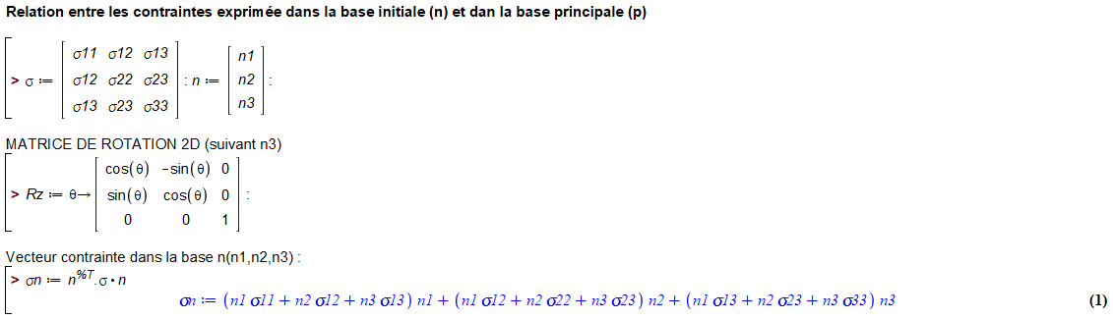
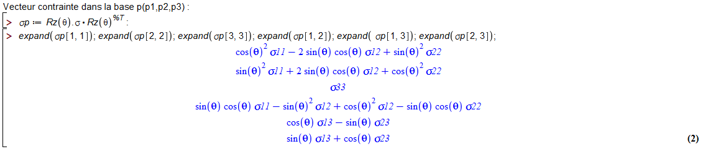
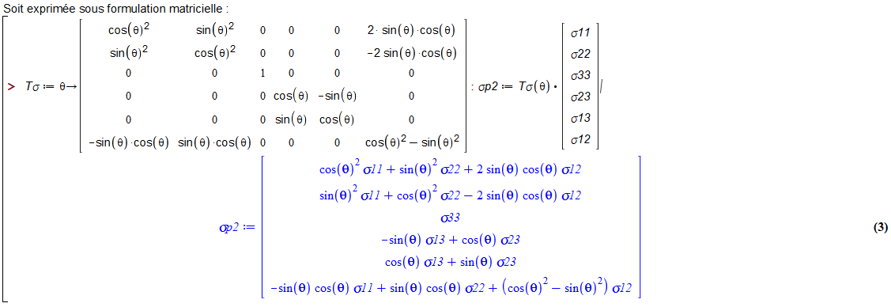

A.2 : Éléments de calcul de l’application numérique

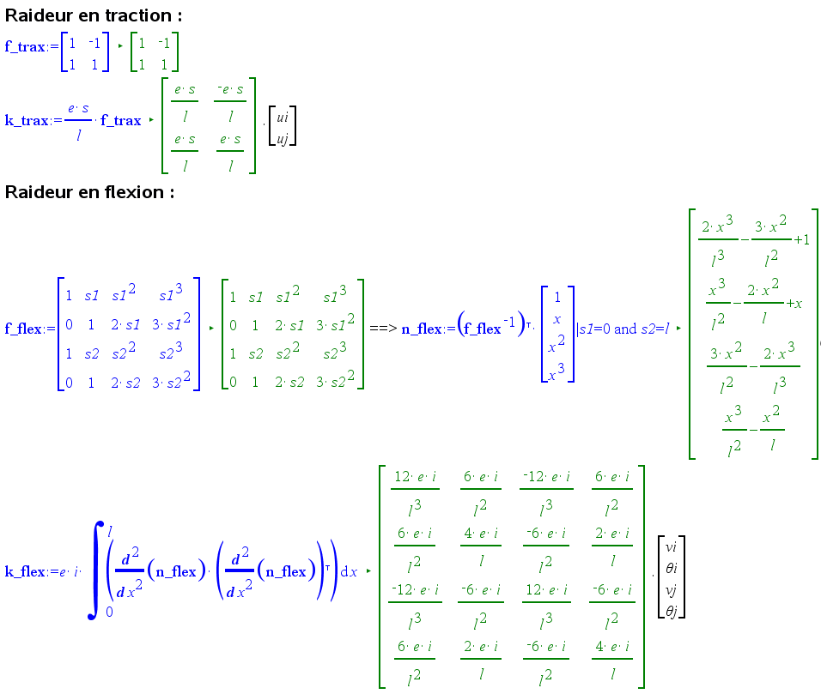
Matrice de raideur globale :
$$\left[\begin{matrix}\begin{matrix}\frac{E.S}{L} & 0 & 0 \\ 0 & \frac{12.E.I}{l^{3}} & \frac{6.E.I}{l^{2}} \\ 0 & \frac{6.E.I}{l^{2}} & \frac{4.E.I}{l}\end{matrix} & \begin{matrix}-\frac{E.S}{L} & 0 & 0 \\ 0 & -\frac{12.E.I}{l^{3}} & \frac{6.E.I}{l^{2}} \\ 0 & -\frac{6.E.I}{l^{2}} & \frac{2.E.I}{l}\end{matrix} \\ \begin{matrix}-\frac{E.S}{L} & 0 & 0 \\ 0 & -\frac{12.E.I}{l^{3}} & -\frac{6.E.I}{l^{2}} \\ 0 & \frac{6.E.I}{l^{2}} & \frac{2.E.I}{l}\end{matrix} & \begin{matrix}\frac{E.S}{L} & 0 & 0 \\ 0 & \frac{12.E.I}{l^{3}} & -\frac{6.E.I}{l^{2}} \\ 0 & -\frac{6.E.I}{l^{2}} & \frac{4.E.I}{l}\end{matrix}\end{matrix}\right].\left[\begin{matrix}\begin{matrix}u_{i} \\ v_{i} \\ θ_{i}\end{matrix} \\ \begin{matrix}u_{j} \\ v_{j} \\ θ_{j}\end{matrix}\end{matrix}\right]$$

B : Listing de normes relatives à ce document

Réf. : | Parution | Désignation | Remplace :
NF EN 13417-1 | Janvier 202 | Spécification des tissus - Désignation
NF EN 13417-2 | Janvier 202 | Spécification des tissus – Méthode d’essais et exigences générales
NF EN 13417-3 | Janvier 202 | Spécification des tissus – Exigences spécifiques
NF EN ISO 13934-1 | Juillet 2013 | Propriété des étoffes en traction – Détermination de la force maximale et de l’allongement à la force maximale par la méthode sur bande | NF G07-001  NF G07-119
NF EN ISO 13934-2 | Avril 2014 | Propriété des étoffes en traction – Détermination de la force maximale par la méthode d’arrachement | NF-G07-120
NF G07-109 | Janvier 1980 | Méthode de détermination du drapé d’un tissus
NF G07-104 | Décembre 1973 | Essai des tissus – Méthode de détermination de certaines caractéristiques | Annulée le 20/12/1986
Tab. 2 : Références de normes relatives à la caractérisation des tissus – Source afnor.org

C : [MAL01] Méthode de recherche de forme

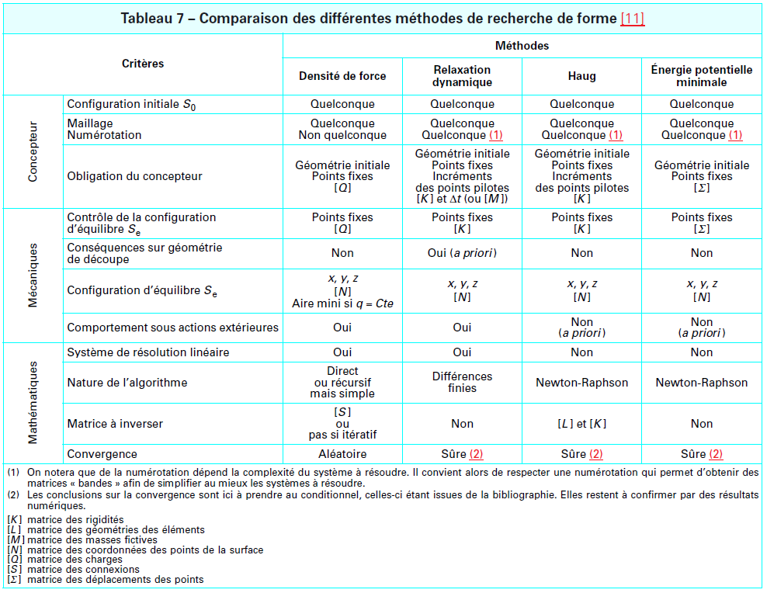
Tab. 3 : [MAL01] : Différentes méthode de recherche de forme dans les structures textiles

